

**Estudos de Produtibilidade Energética de Aproveitamentos Hidroelétricos**

Ricardo Nuno Leitão do Espírito Santo

Dissertação submetida para satisfação parcial dos requisitos do grau de

Mestre em Engenharia Civil — Especialização em Hidráulica

Orientador: Professor Doutor Rodrigo Jorge Fonseca de Oliveira Maia

Coorientador: Professor Doutor José Manuel Pinto Ferreira Lemos

Julho de 2017

**Mestrado Integrado em Engenharia Civil 2016/2017**

Departamento de Engenharia Civil

Tel. +351-22-508 1901

Fax +351-22-508 1446

🖂 [miec@fe.up.pt](mailto:miec@fe.up.pt)

*Editado por*

Faculdade de Engenharia da Universidade do Porto

Rua Dr. Roberto Frias

4200-465 PORTO

Portugal

Tel. +351-22-508 1400

Fax +351-22-508 1440

🖂 [feup@fe.up.pt](mailto:feup@fe.up.pt)

🌍 <http://www.fe.up.pt>

Reproduções parciais deste documento serão autorizadas na condição que seja mencionado o Autor e feita referência a *Mestrado Integrado em Engenharia Civil - 2016/2017 - Departamento de Engenharia Civil, Faculdade de Engenharia da Universidade do Porto, Porto, Portugal, 2017*.

As opiniões e informações incluídas neste documento representam unicamente o ponto de vista do respetivo Autor, não podendo o Editor aceitar qualquer responsabilidade legal ou outra em relação a erros ou omissões que possam existir.

Este documento foi produzido a partir de versão eletrónica fornecida pelo respetivo Autor.

Aos meus Pais

*“O cientista não é o homem que fornece as verdadeiras respostas; é quem faz as verdadeiras perguntas”.*

*Claude Lévi-Strauss*

Agradecimentos

Finalizada esta etapa do meu percurso académico, é meu desejo agradecer a todos aqueles que, de uma forma ou de outra, contribuíram para o meu sucesso, quer a nível pessoal, estudantil ou profissional.  
Considerando que deverei deixar uma palavra de apreço a certas pessoas, não poderia deixar de agradecer:

Aos meus Pais, Lina e Nuno, que sempre me apoiaram a todos os níveis e me deram todo o Amor que precisei nas fases fulcrais da minha vida. Sabendo que este sentimento será constante e se repetirá daqui para a frente, quero deixar-lhes o meu profundo e eterno agradecimento.

Ao João e ao Henrique, enquanto minhas cópias em vias de aperfeiçoamento, sem vocês não seria o mesmo e, não fossem as nossas constantes e “saudáveis” competições, certamente não teria chegado a esta fase da minha vida sendo quem sou.

Ao meu Orientador, o Senhor Professor Doutor Rodrigo Jorge Fonseca de Oliveira Maia pela orientação e transmissão de conhecimentos nesta fase e em muitas outras do meu curso, pela oportunidade que me proporcionou, tempo dedicado e paciência ao ter estabelecido todo o processo que levou à realização desta dissertação em ambiente empresarial.

Ao meu Coorientador, o Senhor Professor Doutor José Manuel Pinto Ferreira Lemos, por me ter acompanhado durante a preparação deste trabalho., por me ter tratado da melhor forma possível desde o primeiro dia, pelos vastos conhecimentos que me transmitiu, por todo o material de apoio e de estudo que disponibilizou, pela vivência de índole profissional, pelo constante sentido de humor que é sempre bem-vindo e finalmente pela oportunidade profissional que me proporcionou.

Aos meus amigos de longa data que me apoiaram desde o primeiro dia neste curso, dos quais destacam-se a Maria João, o Jorge, o Diogo, o Gilberto, a Daniela e a Dulce.

Às verdadeiras amizades conquistadas neste curso, à Carolina, à Filipa, ao André, à Dolores, à Raquel, ao Emanuel, à Susana, ao Filipe, à Sara, por me terem ajudado nos TPC.

À Íris, pela segurança que sempre me transmitiu e por me ter proporcionado o apoio necessário que tornou as diversas frustrações que vivi ao longo deste curso em questões irrelevantes e facilmente ultrapassáveis.

Ao João Couto e José Serafim pela paciência e amabilidade no fornecimento de todos os dados requeridos para a realização dos estudos aqui apresentados.

À D. Esmeralda, cuja paciência é de louvar e que sempre me ajudou ao longo de todo o Mestrado.

Resumo

No âmbito do constante desenvolvimento de transformação energética, surgiu a necessidade de desenvolver um estudo energético atual, o qual assentaria num modelo de cálculo baseado em pressupostos reais e adaptável a condições impostas pelo projetista / investidor. Assim sendo, foram estabelecidas particularidades de cálculo, derivadas de uma linha de pensamento lógico, inerentes à maximização de produção energética e minimização de custos de investimento associados à construção e exploração de um aproveitamento.

A conceção deste modelo visa dar uma resposta rápida aos recorrentes problemas de indecisão associados a: número de grupos de turbomáquinas (turbina + alternador) a instalar, respetivo caudal nominal, custo de produção e, finalmente, rentabilidade esperada para a vida útil do aproveitamento ou período de exploração.

Numa primeira fase foi abordada a importância da produção hidroelétrica tanto em Portugal como no resto do Mundo, posteriormente foram referidos os pressupostos físicos utilizados na conceção do modelo de cálculo. Seguidamente, foi apresentada a estrutura do método de cálculo e raciocínio utilizados para determinar o caudal instalado ideal, considerando três componentes que viabilizam a construção de um aproveitamento: uma física / energética e outras duas económicas. Os programas utilizados na criação do modelo também foram apresentados e numa última fase foi aplicado o método desenvolvido num caso real.

Palavras-Chave: Aproveitamento Hidroelétrico, Turbina, Rendimento, Produção Energética, Indicadores Económicos

Abstract

In the context of the constant development and refinement of energy production, appears the need to develop an updated energetic study which would be based on a calculation model based on real assumptions and adaptable to conditions imposed by the designer / investor. Thus, there was established logical methods of calculation, inherent to the maximization of energy production and the minimization of investment costs associated with the construction and exploitation of an hydroelectric construction.

The design of this model aims to give a rapid response to the recurring problems of indecision associated with: number of turbomachinery groups (turbine + alternator) to be installed, respective nominal flow, cost of production and, finally, expected profitability for the useful life of the utilization or period of holding.

In a first phase, the importance of hydroelectric production in Portugal and the rest of the world was discussed as well the physical assumptions used in the design of the calculation model were subsequently mentioned. Next, the structure of the method of calculation and logic used to determine the ideal installed flow was presented, considering three components: one physical / energetic and other two economic. The programs used in the creation of the model were also presented and in the last phase one simulation of it was applied to a real case.

Keywords: Hydroelectric Power Plant, Turbine, Efficiency, Internal Rate of Return (IRR), Benefit Cost-Ratio (BCR)

**Índice Geral**

Agradecimentos i

Resumo iii

Abstract v

1 INTRODUÇÃO 1

1.1. Aspetos Gerais e Motivação 1

1.2. Objetivos 1

1.3. Metodologia 2

1.4. Organização da Dissertação 2

2 Aspetos Gerais 5

2.1. Introdução 5

2.2. Turbinas 5

2.2.1. Generalidades 5

2.2.2. Modelos Correntes 6

2.2.3. Gama De Aplicabilidade e Rendimentos 12

2.3. Produção Energética 14

2.3.1. Introdução 14

2.3.2. Critério Energético 15

2.3.3. Critérios Económicos 17

2.4. Divisão de Caudal de Múltiplas Turbinas 18

2.4.1. Introdução 18

2.4.2. Metodologia 19

2.5. Modelo de Cálculo 19

2.5.1. Introdução 19

2.5.2. Microsoft Excel 20

2.5.3. Microsoft Visual Basic Para Aplicações 20

3 Base de Estudo e Metodologias Aplicadas 22

3.1. Método de Cálculo da Curva de Rendimentos de Um Aproveitamento 22

3.1.1. Introdução 22

3.1.2. Metodologia 22

3.1.3. Aplicabilidade do Método 25

3.1.4. Aplicação Prática do Método 25

3.1.5. Particularidades 29

3.2. Processo de Determinação do Caudal Ideal 32

3.2.1. Introdução 32

3.2.2. Estudo e Critério Energéticos 32

3.2.3. Estudo e Critérios Económicos 37

4 Modelo de Cálculo 50

4.1. Introdução 50

4.2. Microsoft Excel 51

4.2.1. Introdução 51

4.2.2. Metodologia de Cálculo de Rendimentos 51

4.3. Microsoft Visual Basic 57

4.3.1. Introdução 57

4.3.2. Tarefas Simples 57

4.3.3. Tarefas Complexas 61

4.4. Resultados 63

4.4.1. Métodos de cálculo 63

4.4.2. Layout 64

5 Exemplo Prático de Aplicação do Modelo 66

5.1. Introdução 66

5.2. A.H. de Miraflores 66

5.2.1. Introdução e Dados Gerais 66

5.2.2. Critério Energético 70

5.2.3. Critério Económico 71

5.2.4. Conclusões 74

5.3. A.H. de Aguieiras 74

5.3.1. INTRODUÇÃO E DADOS GERAIS 74

5.3.2. Critério Energético 78

5.3.3. Critério Económico 79

5.3.4. Conclusões 82

6 Conclusão 84

6.1. Considerações Gerais 84

6.2. Principais Conclusões 84

6.3. Desenvolvimentos Futuros 85

ANEXOS 89

**Índice de Figuras**

Fig. 2.1- Classificação de uma turbina quanto ao trajeto de escoamento 24

Fig. 2.2 - Classificação de uma turbina quanto ao modo de ação. 24

Fig. 2.3 - Esquema de uma turbina Pelton, na sua vista de alçado (esquerda) e em corte (direita). 25

Fig. 2.4 - Pormenor de um injetor Pelton. 25

Fig. 2.5 - Esquema de uma turbina Pelton com seis injetores. 25

Fig. 2.6 - Esquema de uma turbina Francis, na sua vista de alçado. 27

Fig. 2.7 - Roda de fluxo radial. 28

Fig. 2.8 - Roda de fluxo diagonal. 28

Fig. 2.9 – Esquema de duas turbinas Kaplan em Alçado, de caixa aberta (esquerda) e de voluta (direita). 29

Fig. 2.10 – Representação de um aproveitamento com uma turbina Bolbo instalada 29

Fig. 2.11 – Curva de rendimentos de uma turbina Pelton 30

Fig. 2.12 – Curva de rendimentos de uma turbina Francis 31

Fig. 2.13 – Curva de rendimentos de uma turbina Kaplan 31

Fig. 2.14 – Curva de rendimentos de uma turbina Bolbo 32

Fig. 2.15 – Gama de aplicabilidades de tipos de turbinas em função do caudal e da queda 32

Fig. 2.16 – Serie de caudais disponíveis para turbinar 34

Fig. 2.17 – Energia produzida com a variação do caudal instalado 34

Fig. 2.18 – Volume máximo turbinável 35

Fig. 2.19 – Critérios de seleção 36

Fig. 3.1 - Curva de rendimentos de cada turbina 44

Fig. 3.2 - Curva de rendimentos da turbina teórica 47

Fig. 3.3 - Fluxograma de base para o critério energético 51

Fig. 3.4 – Série cronológica de caudais disponíveis para turbinar 52

Fig. 3.5 – Energia produzida em função do caudal instalado 53

Fig. 3.6 – Representação das curvas do custo de investimento face à energia produzida, n = 25, 3 cêntimos por KWh 57

Fig. 3.7 - Representação das curvas do custo de investimento face à energia produzida para n = 15 58

Fig. 3.8 - Representação das curvas do custo de investimento face à energia produzida para n = 25 e VPAM = 95%. 59

Fig. 3.9 - Representação das curvas do custo de investimento face à energia produzida para n = 25 e t = 4% 60

Fig. 3.10 - Fluxograma para determinar B/C = 1 62

Fig. 3.11 - Fluxograma que determina a TIR máxima 64

Fig. 3.12 Fluxograma de base para a determinação do maior valor do lucro 66

Fig. 4.1 - Curva de Rendimentos de 3 Grupos Diferentes 71

Fig. 4.2 - Curva de Rendimentos de 2 Grupos Semelhantes 73

Fig. 4.3 - Tabela de rendimentos de 3 Turbinas Semelhantes 73

Fig. 4.4 - Calcular desvalorização de turbinas 79

Fig. 4.5 - Resultados de Desvalorização de Turbinas 81

Fig. 4.6 - "Radiobuttons" e "Clickbutton" 81

Fig. 4.7 - Tabela modelo 82

Fig. 5.1 - Localização do Aproveitamento 85

Fig. 5.2 - Série cronológica de caudais médios mensais afluentes 85

Fig. 5.3 - Curva de rendimentos da turbina Pelton a utilizar no cálculo 86

Fig. 5.4 - Curva da turbina Francis a utilizar no cálculo 87

Fig. 5.5 - Custos das Turbinas 87

Fig. 5.6 - Custos da Construção Civil 88

Fig. 5.7 - Caudal, Energia, Potência e Horas de funcionamento 88

Fig. 5.8 - Caudal Ideal, Lucro, Custo, Benefício, Índice B/C e TIR 90

Fig. 5.9 - Análise das curvas do benefício e do custo 91

Fig. 5.10 - Caudal, Energia, Potência e Horas de funcionamento para o Caudal Ideal 92

Fig. 5.11 – Vista Aérea do Aproveitamento Hidroelétrico de Aguieiras 93

Fig. 5.12 - - Vista 3D do Aproveitamento Hidroelétrico de Aguieiras. 93

Fig. 5.13 - Caudais médios diários anuais disponíveis 94

Fig. 5.14 - Curva de Rendimentos Turbina Kaplan 95

Fig. 5.15 - Curva de Rendimentos Turbina Bolbo 95

Fig. 5.16 - Custos das Turbinas 96

Fig. 5.17 - Custos da Construção Civil 96

Fig. 5.18 - Caudal, Energia, Potência e Horas de funcionamento 97

Fig. 5.19 - Caudal Ideal, Lucro, Custo, Benefício, Índice B/C e TIR 98

Fig. 5.20 - Análise das curvas do benefício e do custo 99

Fig. 5.21 - Caudal, Energia, Potência e Horas de funcionamento para o Caudal Ideal 100

**Índice de Quadros**

Quadro 3.1. – Curva de rendimentos de cada turbina 43

Quadro 3.2. – Curva de rendimentos da turbina teórica 46

Quadro 3.3 – Combinações possíveis para duas turbinas semelhantes 48

Quadro 3.4. – Combinações possíveis para três turbinas semelhantes 49

Quadro 4.1 – Combinações de modos de funcionamento: Turbina 2 Predominante 69

Quadro 4.2 – Combinações de modos de funcionamento: Turbina 1 Predominante 70

Quadro 4.3 – Cálculo de Rendimentos de duas turbinas semelhantes 71

Quadro 4.4 – Seleção das combinações a adotar 72

Quadro 4.5 – Combinações de modos de funcionamento para três turbinas semelhantes 74

Quadro 5.1 – Caudais máximo, mínimo e módulo 85

Quadro 5.2 – Características das Turbinas 86

Quadro 5.3 – Caudal ecológico 93

Quadro 5.4 – Caudais máximo, mínimo e módulo 94

Quadro 5.5 – Características das Turbinas 94

**Símbolos, Acrónimos e Abreviaturas**

E – Energia [kWh]

g – Aceleração gravítica [=9.81 m/ $s^{2}$]

H – Carga hidráulica bruta [m]

Hu – Carga hidráulica útil [m]

P – Potência [W] (análise de custos energéticos)

Q – Caudal [$m^{3}/s]$

V – Volume [$m^{3}]$

γ – Peso volúmico [N/ $m^{3}$]

$t$– Taxa de atualização;

$n$– Número de anos de vida da instalação.

$B$– Benefício de um aproveitamento Hidroelétrico

C – Custo de Investimento

$Qinst$– Caudal instalado [$m^{3}/s]$

$Qturb$– Caudal turbinado [$m^{3}/s]$

$Qdisp$– Caudal disponível [$m^{3}/s]$

${Q_{turb}}_{i}$– Caudal turbinado pelo grupo i [$m^{3}/s]$

${Q_{turb}}_{0}$– Caudal turbinado por todas as turbinas / aproveitamento [$m^{3}/s]$

${\left(\frac{Qturb}{Qinst}\right)}_{i}$– Modo de funcionamento da turbina i [%]

${\left(\frac{Qturb}{Qinst}\right)}_{0}$– Modo de funcionamento do aproveitamento [%]

${\left(\frac{Qturb}{Qinst}\right)}_{1,2}$– Modo de funcionamento do conjunto formado pela turbina 1 e 2 [%]

$η_{1,2}$– Rendimento do conjunto das turbinas 1 e 2 [%]

$η_{i}$– Rendimento da turbina i [%]

$η_{0}$– Rendimento do conjunto de todas as turbinas / aproveitamento [%]

$E_{i}$– Energia produzida pela turbina i [KWh]

$E_{0}$– Energia produzida no aproveitamento [KWh]

$Qmin_turb$– Caudal mínimo turbinado

MS – Microsoft

BASIC - Beginner's All-purpose Symbolic Instruction Code

- Valor de produção anual em ano médio

$OM$– Operações de Manutenção

TIR – Taxa Interna de Rentabilidade

Hip1 – Hipótese de cálculo 1

Hip2 – Hipótese de cálculo 2

# INTRODUÇÃO

## Aspetos Gerais e Motivação

A produção energética de um aproveitamento hidroelétrico contempla diversas questões relevantes, desde a ideia de aproveitar a energia hídrica de um curso de água até à venda da energia produzida, que varia essencialmente com o consumo, exigência social e procura da população. [1]

Tendo em conta questões económicas e ambientais, a criação de um sistema de transformação de energia hídrica requer, numa fase inicial, a elaboração de estudos hidrológicos relativos à bacia em que o curso de água se insere por forma a ser prevista a energia potencial hídrica que esse curso de água potenciará. Nesse sentido, o estudo preliminar de cada empreendimento desta categoria revela-se uma fase crucial do projeto, e tem como objetivo primário dar uma breve resposta à viabilidade de uma possível realização física de um empreendimento. Essa viabilidade depende de variados fatores técnicos, desde os de cariz ambiental: continuidade, manutenção e preservação quer do ecossistema aquático existente quer da fauna e da flora circundante; passando pelos aspetos económicos e culturais: expropriação de terrenos e habitações, submersão de obras existentes e património cultural; entre outros. [2]

Desenvolvida em ambiente empresarial, na empresa Ferreira Lemos Engenharia Lda., esta Dissertação foca fundamentalmente o estudo das rentabilidades económicas e energéticas inerentes à realização física de um empreendimento hidroelétrico. Esse estudo terá como variáveis principais a localização e características globais do meio em que se insere.

Surgiu também a necessidade de criar um modelo de cálculo complexo que caracterize pormenorizadamente variáveis de foro geométrico, hidráulico, energético e económico, que, no seu conjunto, permitam obter uma solução relativa ao número e tipo de grupos, adequada em termos de funcionamento a um caso de estudo.

A principal motivação pessoal prendeu-se com o aprofundamento do conhecimento deste tipo de empreendimentos e consequentemente uma maior sensibilidade de valoração das grandezas em jogo.

## Objetivos

A presente Dissertação visa dar uma resposta expedita aos problemas de decisão relacionados com rentabilidades esperadas de um aproveitamento, tipo e número de grupos de turbinas a instalar e, finalmente, caudais nominais de cálculo quer do aproveitamento quer de cada turbina.

A conjugação de vários grupos de turbomáquinas é um importante aspeto na análise da produtibilidade energética. Além da capacidade de turbinar caudais inferiores, comparativamente a soluções com menos grupos, devida à instalação de várias turbinas de menor potência e, consequentemente, dimensão, existe também a consideração da variabilidade dos modos de funcionamento que conferem ao conjunto o mesmo volume turbinado. [3] Assim sendo, será concebido um método explícito e direto que permitirá calcular a energia gerada de forma global em cada aproveitamento, sem que o cálculo tenha que ser realizado em separado para cada grupo.

Com a conceção e desenvolvimento de um modelo de cálculo específico para os fins supracitados, pretende-se comparar os resultados obtidos com os já existentes noutros aproveitamentos, segundo uma ótica de maximização da produção de energia elétrica aliada à melhoria do funcionamento de turbinas ou conjuntos destas já existentes.

## Metodologia

A metodologia utilizada na construção desta Dissertação, baseou-se principalmente nos métodos empíricos desenvolvidos, na recolha de dados sobre aproveitamentos existentes, quer em Portugal quer no resto do Mundo, sobre turbinas e respetivos rendimentos, quedas admitidas e funcionamento, pesquisas e consulta de variadas publicações relacionadas com:

* Funcionamento de turbinas Kaplan, Bolbo, Francis e Pelton;
* Características de turbomáquinas tais como quedas admissíveis para cada modelo, caudais mínimos turbináveis e variados aspetos globais;
* Hidráulica Geral;
* Rendimentos de conjuntos de turbomáquinas (turbina + gerador);
* Aproveitamentos portugueses e internacionais;
* Metodologias de cálculo aplicadas à determinação de caudais nominais de aproveitamentos;
* Linguagem de programação BASIC;
* Funções e funcionalidades do programa Microsoft Excel.

Regendo-se pela finalidade de assegurar a fluidez e o desenvolvimento de um correto modelo de cálculo, foram realizadas variadas reuniões onde se debateram sobretudo resultados e métodos inerentes ao bom funcionamento do modelo, por forma a assegurar que seja uma ferramenta versátil com a capacidade de ser aplicada em casos concretos.

Com o desenvolvimento desta dissertação, prevê-se responder às questões relacionadas com aspetos de aplicabilidade dos atuais e refinados modelos e tipos de turbomáquinas, modo de funcionamento e conjugação de rendimentos de múltiplos grupos de turbinas, previsão de caudais a instalar e respetiva rentabilidade esperada do hipotético (ou existente) aproveitamento de um curso de água.

## Organização da Dissertação

A presente Dissertação é genericamente dividida em seis capítulos, com a seguinte descrição:

* **Capitulo 1:** realiza-se a introdução geral do trabalho e indica-se quais serão o objetivo e a metodologia propostos para a realização desta Dissertação. Enquadra-se a necessidade de criar este trabalho quer no panorama nacional, quer no estrangeiro.
* **Capítulo 2:** neste capítulo é introduzido o conceito “turbina”, apresentam-se os modelos mais correntes em Engenharia, a gama de quedas admissíveis para cada tipo e um breve resumo do modo de funcionamento de cada um.
* **Capítulo 3:** neste capítulo são descritos os métodos de cálculo e pressupostos utilizados na conceção do modelo. Apresentam-se os indicadores económicos nos quais o modelo se baseia e os critérios segundo os quais se obtêm resultados ideais.
* **Capítulo 4:** apresenta-se a estrutura do modelo de cálculo, incluindo o layout utilizado para fornecer resultados. São descritas as linguagens de programação utilizadas que estão na base da conceção do modelo.
* **Capítulo 5:** o modelo desenvolvido será aplicado a dois projetos de aproveitamentos, um em Portugal e outro no Perú. Serão apresentados os resultados provenientes da aplicação e comparados com os inicialmente considerados no projeto.
* **Capítulo 6:** estarão abordadas e caracterizadas as conclusões resultantes da conceção dos métodos apresentados, bem como do modelo em geral, apresentando pontos de desenvolvimento e funcionalidades futuras.

# Aspetos Gerais

## Introdução

No presente capítulo serão apresentados na sua generalidade os tipos de turbinas correntes mais utilizados em aproveitamentos de energia hídrica e que, como tal, serviram também de base de estudo para a conceção do modelo de cálculo.

São introduzidos os problemas fundamentais que levaram à criação deste trabalho e aos quais se pretende responder.

Apresenta-se de seguida de uma forma geral a estrutura e a ordem pela qual este trabalho foi concebido, sendo que se expõem tanto os aspetos fundamentais como as metodologias desenvolvidas nos capítulos seguintes, mais pormenorizadamente.

## Turbinas

### Generalidades

A turbina hidráulica é uma turbomáquina que transforma a energia hídrica em cinética através da rotação de um veio ao qual está acoplada a roda da turbina, elemento sobre o qual o impulso da água atua. Esse mesmo veio, irá transmitir o seu movimento a uma unidade transformadora de energia mecânica em energia elétrica, denominada por gerador. [4]

O veio tanto poderá ser vertical ou horizontal, dependendo das condicionantes existentes. [5]

Geralmente classificam-se as turbinas quanto ao trajeto de escoamento do líquido face ao plano da roda, ao modo de ação do fluído sobre ela e, finalmente, à forma da roda. [6]

Quanto ao trajeto do escoamento do fluído face ao plano da roda, distinguem-se por:

* Radiais, quando as linhas de corrente estão contidas em planos perpendiculares ao eixo da roda;
* Axiais, quando as linhas de corrente estão contidas em planos paralelos ao eixo da roda;
* Mistas, quando as velocidades em cada ponto das linhas de corrente apresentam valores radiais e axiais consideráveis;
* Tangenciais, quando um ou mais jatos de água incidem num plano tangencial à periferia da roda.

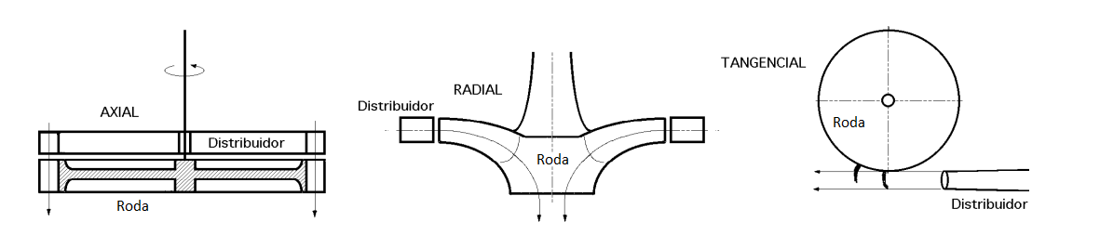

Fig. .- Classificação de uma turbina quanto ao trajeto de escoamento

Relativamente ao modo de ação do fluído, existem dois tipos:

* Ação, em que o impulso da roda dá-se sensivelmente à pressão atmosférica;
* Reação, quando a rotação da roda é devida à pressão do fluído sobre as pás desta.

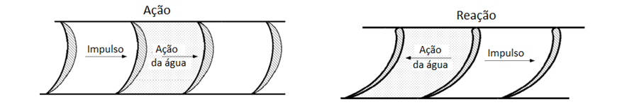

Fig. . - Classificação de uma turbina quanto ao modo de ação.

Dado que as possibilidades de conceção de turbinas de diferentes formatos são bastante vastas, as principais indústrias de turbomáquinas optaram pelo fabrico de um pequeno número de turbinas, uma vez que a busca pelos rendimentos mais elevados associados à necessidade de intervenções reduzida, resistência à abrasão, adaptabilidade aos projetos de construção, apelativa economia de produção e correto funcionamento, foram fatores determinantes para tal.

A transformação da energia cinética em elétrica, ocorre no alternador. Dependendo do tipo de turbina, o alternador poderá ser parte integrante do corpo desta ou situar-se numa posição exterior. Os rendimentos dos alternadores correntes variam sensivelmente entre 90% e 94%.

### Modelos Correntes

#### Turbina Pelton

Enquadra-se na classificação de turbomáquina de acão, uma vez que o seu modo de funcionamento consiste na rotação da roda, em torno de um eixo, causada pela emissão de jatos de água à pressão atmosférica através de um injetor, ou um conjunto destes, orientado diretamente sobre conchas acopladas à roda.

De todas as turbinas existentes, são as que se adequam às maiores quedas.

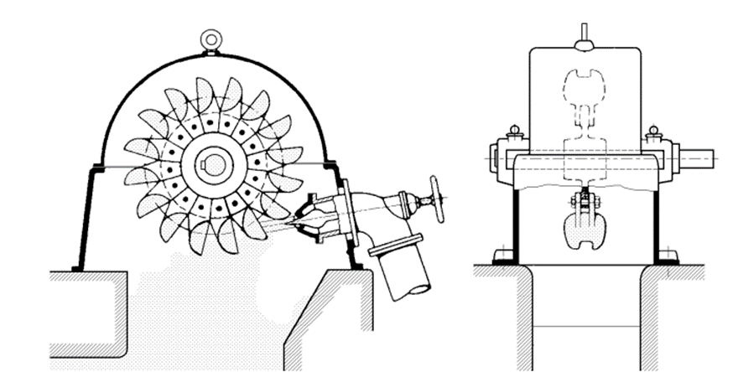

Fig. . - Esquema de uma turbina Pelton, na sua vista de alçado (esquerda) e em corte (direita).

Dependendo da disposição do seu eixo, poderá ser implantada com o máximo de seis injetores segundo um plano vertical ou dois num plano horizontal, sendo que quando se pretende instalar maior potência, opta-se sempre por eixos verticais. Os injetores deverão ser dotados de deflectores para evitarem o efeito de Choque Hidráulico na conduta a montante em caso de paragem brusca.

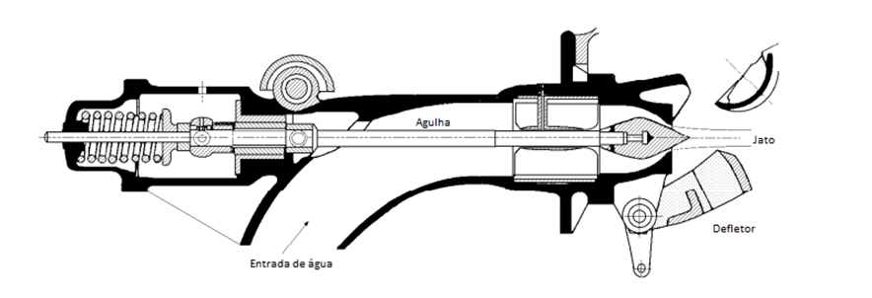

Fig. . - Pormenor de um injetor Pelton.

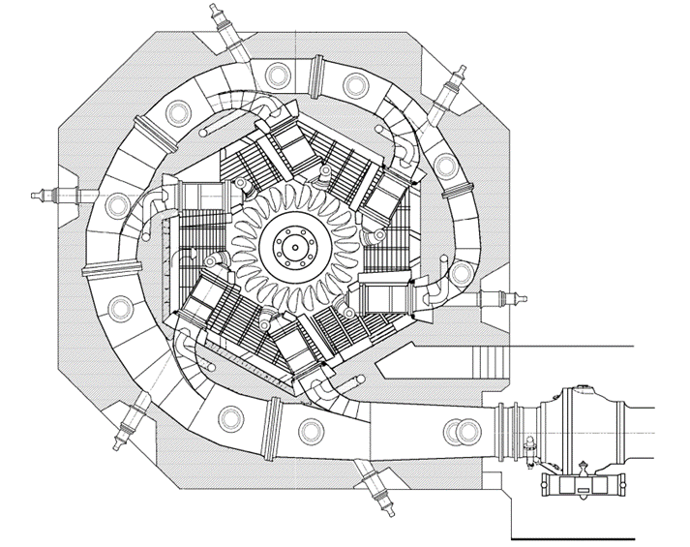

Fig. . - Esquema de uma turbina Pelton com seis injetores.

O rotor e as pás sofrem alterações relativas aos materiais utilizados na sua conceção no que toca à queda útil do aproveitamento. Para quedas próximas de 650m utiliza-se aço fundido e para superiores, aço inoxidável. Dado que a agulha sofre uma abrasão bastante considerável, é utilizado aço com crómio, tungstênio ou vanádio. [7]

A concha, ou copo, tem a forma de dupla colher, separada centralmente por um septo que separa o jato ao meio e de certa forma elimina qualquer ação axial sobre o veio.

Dado que a turbina se encontrará ligada a um gerador, surge, portanto, a necessidade de manter uma frequência da corrente elétrica constante, logo a velocidade de rotação da roda não poderá variar, fator que é independente da potência fornecida à roda e das condições de funcionamento do gerador instalado.

Na situação em que a queda útil e o caudal se mantêm constantes, o valor da potência será igualmente constante, uma vez que o rendimento da turbina é apenas função do caudal turbinado e do caudal instalado e de igual forma será constante o peso volúmico do fluído. No específico caso em que a soma das perdas de potência no circuito elétrico e da potência exigida pela rede iguala-se à potência fornecida pela rotação da roda, haverá uma situação de equilíbrio entre o binário motor e o resistente.

No caso em que a potência exigida pela rede é superior à produzida pela roda, haverá um binário resistente superior ao motor e consequentemente um abrandamento da velocidade de rotação da roda. O inverso verifica-se pela mesma lógica.

Pelo que se verificou anteriormente, a potência da turbina precisará de se adaptar à exigência da potência da rede, assim sendo terá que ser realizada uma regulação a montante da roda. Certas variações de caudal poderão ser praticamente instantâneas, como é por exemplo o caso de paragem forçada da roda. Para tal, e uma vez que os injetores não deverão reduzir o caudal instantaneamente para evitar sobrepressões e subpressões internas e o efeito de choque hidráulico na conduta, existem dispositivos, deflectores, que desviam os jatos da roda, permitindo assim reduzir gradualmente o caudal expelido pelos injetores. A regulação do caudal realiza-se através de agulhas inseridas nos injetores, cujo comprimento de inserção dita a passagem do fluído.

#### Turbina Francis

Turbina de reação, o seu modo de atuação consiste na entrada de água sob pressão na voluta, e posteriormente é dirigida para um dispositivo interno (roda), resultando na sua rotação. O fluído é posteriormente orientado para a roda através de um conjunto de pás fixas (ante distribuidor), e um outro de aletas suscetíveis a uma rotação conjunta, controlada automaticamente pelo controlador da velocidade angular, a fim de regular o caudal que passa e a direção deste na roda (distribuidor). O fluído é posteriormente escoado através de uma conduta, difusor.

Estas turbinas destinam-se a quedas médias, entre 60 e 300m.

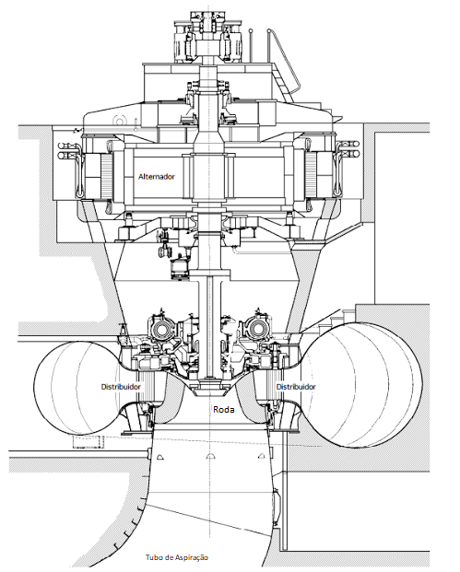

Fig. . - Esquema do corte de uma turbina Francis.

Geralmente em aproveitamentos de baixas quedas, inferiores a 15m, as turbinas Francis poderão ser de caixa aberta ou de voluta, e em aproveitamentos de quedas superiores, em que a alimentação é realizada por conduta forçada, apenas a solução da voluta é passível de ser utilizada. Dentro deste órgão encontra-se instalado o ante distribuidor e o distribuidor. O conjunto poderá ser disposto segundo um eixo horizontal, ou vertical.

A roda da turbina também apresenta variações quanto ao formato, sendo as de fluxo radial e diagonal das mais utilizadas.

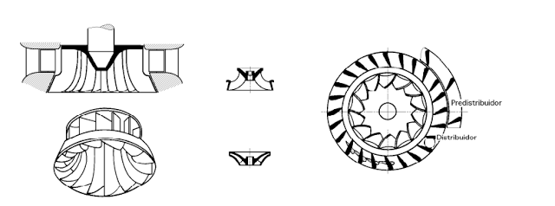

Fig. . - Roda de fluxo radial.

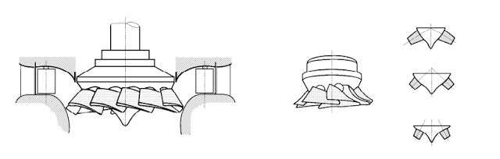

Fig. . - Roda de fluxo diagonal.

A conduta por onde o caudal é descarregado assume uma forma divergente, difusor, o que permite dissipar a energia de forma mais eficiente e com um menor valor de subpressões no caso de uma paragem repentina da roda.

A aplicação deste tipo de turbinas torna-se bastante vantajosa em aproveitamentos com significativas variações de queda útil, uma vez que o fluxo é rapidamente ajustado com a rotação das aletas do distribuidor.

#### Turbinas Kaplan

Assemelham-se às turbinas Francis tanto no modo de ação como nos seus componentes. Partilham a voluta, distribuidor e difusor, diferem apenas na roda que é constituída por pás relativamente curtas e em menor número. Para fins de controlo da potência, o passo das pás é ajustável, o que torna este tipo de máquinas bastante versátil dado que para vários regimes de caudais é possível gerar a mesma potência. Além da regulação das pás, também o distribuidor é ajustável, pelo que existe um fenómeno de “dupla-regulação”.

Existe uma variação destas turbinas, geralmente apelidadas de turbinas “hélice”, são constituídas pelos mesmos componentes das Kaplan, com exceção da roda que assume a forma de uma hélice de pás fixas. Esta roda não confere vantagens à turbina, de facto, uma vez que as pás estão fixas ao eixo e não são ajustáveis, não permitem turbinar uma vasta gama de caudais com um rendimento virtualmente constante e próximo do máximo.

O seu eixo poderá ser vertical ou horizontal.

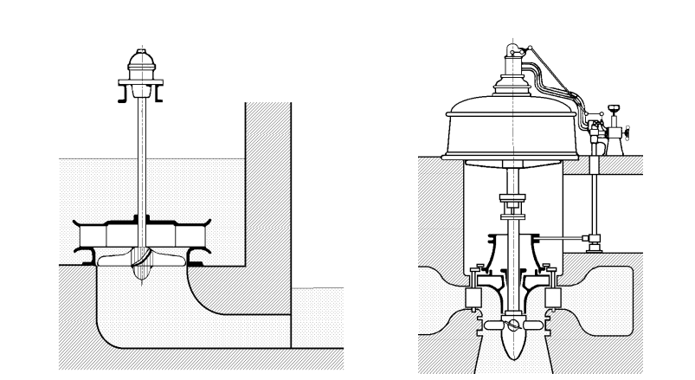

Fig. . – Esquema de duas turbinas Kaplan em Alçado, de caixa aberta (esquerda) e de voluta (direita).

Pela observação da figura 2.9., repare-se que o esquema é em tudo semelhante ao apresentado na figura 2.6., com a exceção da roda que se caracteriza agora pelo formato de hélice.

#### Turbinas Bolbo

Turbomáquinas cuja roda se assemelha à das turbinas Kaplan, a sua disposição construtiva requer especial atenção devido à necessidade de existir um alargamento da conduta a montante, onde se insere a câmara em que se encontra o alternador, tendo o aspeto de um “bolbo”.

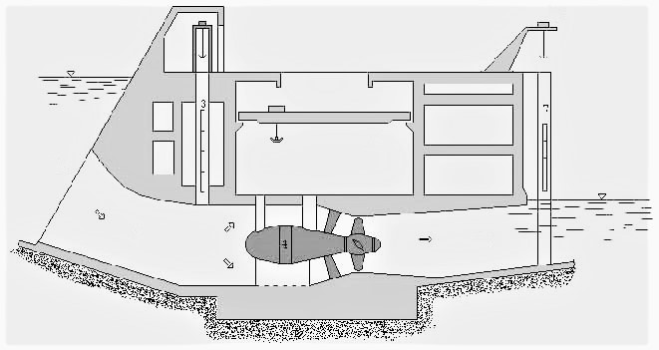

Fig. . – Representação de um aproveitamento com uma turbina Bolbo instalada

De roda idêntica a uma turbina do tipo Kaplan, as Bolbo permitem que a instalação do alternador seja parte integrante da própria turbina, como tal, a conduta de montante terá que ter um diâmetro superior, para que tal turbomáquina possa ser instalada.

A sua instalação requer obrigatoriamente um eixo horizontal.

### Gama De Aplicabilidade e Rendimentos

A escolha de um dado tipo de turbina rege-se por vários fatores, sendo a queda bruta e o caudal dos mais decisivos.

As turbinas Pelton, devido à elevada velocidade angular, adequam-se às maiores quedas. São aplicadas em aproveitamentos de quedas brutas superiores a 120m, ainda que seja defendido por algumas entidades que a sua aplicação é mais rentável para quedas superiores a 400m [8]. As maiores turbinas Pelton produzidas (3) encontram-se no aproveitamento hidroelétrico de Bieudron, [9] Suíça, com uma queda de 1869m e no seu conjunto constituem um máximo de 1272MW (3 x 424,2MW). Cada turbina possui uma roda com 4,65m e 28t. [10]

O caudal mínimo turbinável corresponde a cerca de 15% do caudal instalado na turbina.

O rendimento combinado pela turbina e pelo alternador assume uma curva similar à apresentada na figura 2.11.

Fig. . – Curva de rendimentos tipo de uma turbina Pelton

Quanto às turbinas Francis, o seu regime de funcionamento é aconselhado para caudais mais elevados e quedas brutas médias, acima de 60m. A maior turbina Francis já produzida encontra-se aplicada, num conjunto de 18 turbinas, na barragem de Xi Luo Du, China. Tem a potência de 770MW para uma queda bruta de 278m. Cada roda mede 13.7m de diâmetro e 4m de altura. [11]

Estas turbinas permitem turbinar geralmente um caudal mínimo de cerca de 20% do caudal instalado.

A figura 2.12 ilustra uma curva típica de rendimentos conjugados por uma turbina Francis e respetivo alternador.

Fig. . – Curva de rendimentos de uma turbina Francis

A turbina Kaplan mais potente que existe encontra-se instalada na central hidroelétrica de Tocoma, Venezuela, com uma queda de 35m e conta com uma potência de 232 MW. Só o rotor pesa cerca de 363t e o diâmetro é de 8,6m. [12] Este tipo de turbinas é utilizado em aproveitamentos de baixa queda, entre 10m e 50m. O caudal mínimo turbinável corresponde geralmente a um valor compreendido entre 25% e 30% do caudal instalado. A curva de rendimentos está representada pela figura 2.13.

Fig. . – Curva de rendimentos de uma turbina Kaplan

Por fim, as turbinas Bolbo adequam-se a baixas quedas, geralmente inferiores a 20m, e pode-se encontrar a mais potente já produzida no aproveitamento hidroelétrico de Jirau, Brasil. Conta com uma potência de 75MW, a queda é de 15,2m e o diâmetro do rotor conta com 7,94m. [13] Tal como as turbinas Kaplan, o caudal mínimo turbinável assume um valor compreendido entre 25% e 30% do caudal nominal.

Uma curva de rendimentos possível, representa-se pelo gráfico da figura 2.14.

Fig. . – Curva de rendimentos de uma turbina Bolbo

Na figura 2.15. está representado um gráfico exemplificativo da gama de aplicabilidade de cada tipo de turbina em função do caudal instalado e da queda bruta.

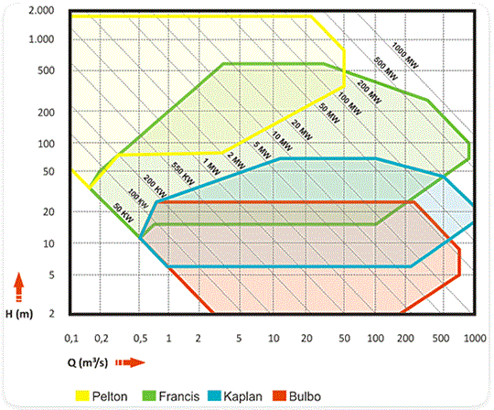

Fig. . – Gama de aplicabilidades de tipos de turbinas em função do caudal e da queda

## Produção Energética

### Introdução

A energia produzida por uma turbina é caracterizada pelo produto do seu tempo de funcionamento pela sua potência.

O valor da potência que uma turbina gera depende essencialmente do desnível compreendido entre o nível de água de montante e o de jusante, do caudal a turbinar, do rendimento da própria turbina, do peso volúmico do fluído e das perdas de carga do circuito hidráulico.

O peso volúmico a considerar varia por sua vez com a temperatura do próprio fluído, com a percentagem de sedimentos que é transportada no leito e finalmente com o próprio local, já que a gravidade varia com a latitude e altitude. Pode considerar-se uma variável de valor fixo no cálculo da potência. [14]

O caudal turbinado, medido em $m^{3}/s$ no sistema S.I., assume o valor do caudal instalado quando o caudal disponível é superior a este e é nulo quando é inferior ao mínimo turbinável. Nos restantes casos, será igual ao disponível. Note-se que por caudal disponível entende-se que é o caudal que poderá ser turbinado, resultando da diferença entre os caudais afluente e ecológico.

O desnível e as perdas de carga interligam-se e podem caracterizar-se por queda útil.

Por fim, o rendimento da turbina depende exclusivamente do caudal a turbinar, pelo que se recorre à respetiva curva de rendimentos para determinar o valor de cálculo.

Ao longo deste trabalho, o estudo recairá essencialmente na produção energética e na forma como se poderão agrupar diversos grupos de turbinas, pelo que o peso volúmico e a queda útil serão considerados constantes e o rendimento será variável.

### Critério Energético

Como pressuposto inicial, considerou-se que um aproveitamento deveria ter instalada uma potência tal que conduzisse à maior produção de energia possível. Tal pressuposto levava a que fosse aproveitado o máximo de energia potencial disponível no curso de água. Como primeira fase de todo o processo, o estudo hidrológico revela-se crucial, só assim se consegue estimar (neste caso anualmente) o caudal transportado pelo curso de água. De um ponto de vista puramente energético, quanto mais caudal for transportado ao longo de um determinado período de tempo em análise, maior será a energia potencial hídrica.

A energia gerada num aproveitamento corresponderá então ao somatório da energia que cada turbina gera.

A energia produzida num aproveitamento, é calculada pela seguinte expressão [15]:

|  |  |  |
| --- | --- | --- |
|  | $$E= \sum_{i=1}^{n}{γ×Hu×{Q_{turb}}_{i}×η_{i}×Δt}$$ | (2.1) |

* n, representa o número de grupos a adotar;
* γ, representa o peso volúmico;
* $Hu$, representa a queda útil do aproveitamento;
* ${Q_{turb}}_{i}$, representa o caudal turbinado pela turbina i;
* $η_{i}$, representa o rendimento da turbina i;
* $Δt$, representa o intervalo de tempo.

O método adotado para determinar o valor máximo da energia produzida num dado aproveitamento, consiste em variar o valor do caudal a instalar, dentro de um intervalo caracterizado pelos caudais mínimo e máximo que foram obtidos através do estudo hidrológico, e obter o valor da energia produzida, regendo-se pela curva dos caudais disponíveis para turbinar. Será sempre tido em conta o facto de existirem caudais mínimos turbináveis, caso contrário, quanto maior fosse a potência a instalar, maior seria obrigatoriamente a energia produzida.

Para a série de caudais disponíveis para turbinar da figura 2.16., a correspondente variação do valor da energia encontra-se representada na figura 2.17.

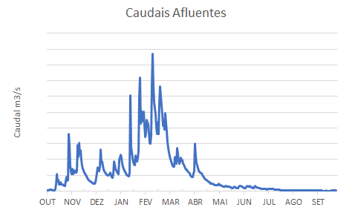

Fig. . – Serie de caudais disponíveis para turbinar

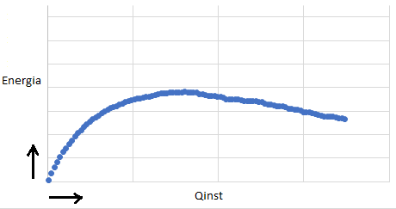

Fig. . – Energia produzida com a variação do caudal instalado

Verifica-se que o caudal a adotar para a instalação, segundo um critério energético, será dependente da área do gráfico compreendida entre o valor do caudal hipotético e o mínimo turbinável. Quanto maior for a área, maior será o volume de água turbinado e consequentemente maior será o valor de energia. A esse valor de energia corresponde o caudal ideal a instalar.

|  |  |  |
| --- | --- | --- |
|  |  | (2.2) |

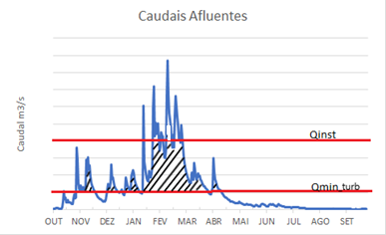

Fig. . – Volume máximo turbinável

### Critérios Económicos

O estudo económico que viabiliza a construção de um aproveitamento, indica a rentabilidade de um investimento, que depende tanto do preço de construção e materiais, como da vida útil do empreendimento em si.

Idealmente pretende-se tirar o máximo de rentabilidade de um empreendimento hidroelétrico no menor tempo possível, avaliando para tal os lucros e os gastos face a outros investimentos.

Consideraram-se para este trabalho vários critérios de investimento; um deles maximiza unicamente a taxa interna de rentabilidade; outro que maximiza os lucros e por fim um que iguala o custo de toda a obra e manutenção da mesma ao valor de retorno do investimento.

A taxa interna de rentabilidade é um indicador de rentabilidade de um investimento. Quanto maior for, mais rentável este se torna. Se este indicador for superior à taxa de custo de capital, o projeto torna-se em princípio viável.

O valor do custo total (construção + equipamentos) poderá variar ou assumir-se como diretamente proporcional à potência a instalar, numa fase de estudo inicial, a fim de determinar expeditamente a viabilidade sem recorrer a cálculos complexos.

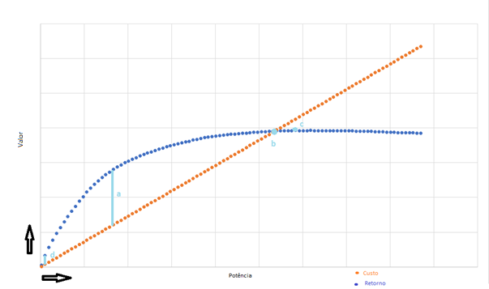

Fig. . – Critérios de seleção

A figura 2.19. indica uma representação possível do retorno acumulado para um dado período de tempo versus custo de construção em que:

* **a,** corresponde ao maior lucro possível que será possível obter (retorno – custo);
* **b,** indica o maior valor do caudal que será possível instalar sem que haja prejuízo;
* **c,** é relativo ao ponto para o qual existe maior produção de energia elétrica, a partir deste, instalar mais potência no aproveitamento induzirá a uma redução da energia gerada;
* **d,** representa o ponto para o qual a taxa interna de rentabilidade será máxima. Este indicador não é perfeitamente exemplificado, uma vez que apenas se considerou que os custos são diretamente proporcionais à evolução da potência.

## Divisão de Caudal de Múltiplas Turbinas

### Introdução

No cálculo da energia produzida num aproveitamento com uma única turbina, tanto o caudal turbinado total como o rendimento de conjunto assumem os mesmos valores que no cálculo da energia produzida pela turbina tal como se verifica pela expressão 2.3..

|  |  |  |
| --- | --- | --- |
|  | $$E_{0}=E_{1}=\int{ γ×Hu×{Q_{turb}}_{1}×η_{1}×Δt} dt$$ | (2.3) |

No caso em que existam duas turbinas, terá que se conjugar os valores tanto do rendimento como do caudal turbinado em cada turbina.

|  |  |  |
| --- | --- | --- |
|  | $$E_{0}=E_{1}+E_{2} = γ×Hu×{Q_{turb}}_{1}×η_{1}×Δt+γ×Hu×{Q_{turb}}_{2}×η_{2}×Δt$$ | (2.4) |

Simplificando,

|  |  |  |
| --- | --- | --- |
|  | $$E_{0}=E_{1}+E_{2} = γ×Hu×Δt×{{(Q}_{turb}}_{1}×η_{1}+{Q_{turb}}_{2}×η_{2})$$ | (2.5) |

O caudal turbinado total corresponde à soma dos caudais turbinados pelas turbinas, mas o mesmo não se passa com os rendimentos. Note-se que a potência produzida pela turbina 1 é dependente da potência produzida pela 2 e vice-versa, uma vez que poderão existir situações em que os caudais de ambos os grupos tenham um valor idêntico ou diferente.

No âmbito de maximizar a energia produzida no aproveitamento, será necessário indicar para um certo caudal disponível, quais serão os modos de funcionamento das turbinas (Qturb/Qinst) de forma a calcular os rendimentos.

Surge assim uma dificuldade no cálculo da energia total, visto existir um grande número de combinações possíveis para conjugar os modos de funcionamento ideais das turbinas em função do caudal disponível.

Nesse sentido, desenvolveu-se um método que além de permitir determinar instantaneamente a melhor solução a adotar para o cálculo dos rendimentos do conjunto de grupos de turbinas, informa sobre a melhor combinação de modos de funcionamento que é possível obter.

### Metodologia

Considere-se a situação descrita em 2.4.1. em que existem duas turbinas num aproveitamento e que são ambas idênticas. Imagine-se o caso em que o caudal disponível para turbinar representa 90% do instalado. Ambas as turbinas poderão funcionar por exemplo a 90% da potência máxima, a turbina 1 a 80% e a 2 a 100%, bem como a 95% e a 85% respetivamente a 1 e a 2, etc. Para saber qual será a melhor configuração possível a nível da abertura das pás de cada turbina, é necessário calcular os rendimentos equivalentes para todas as turbinas e posteriormente avaliar a melhor solução.

A metodologia desenvolvida passa, de uma forma geral, por assumir que ambas as turbinas funcionam como uma só turbina teórica equivalente, neste caso com o dobro da potência, metade do caudal mínimo turbinável e uma curva de rendimentos mais constante. Dessa forma, o cálculo da energia poderá ser direto dado que o caudal turbinado total é conhecido e o rendimento será o da turbina teórica, não tendo para tal que colocar a energia produzida pela turbina 1 em detrimento da turbina 2 e calcular diversas soluções para se chegar ao valor da energia final. O cálculo complicar-se-ia considerando posteriormente situações com três ou quatro turbinas a instalar.

Existirá ainda o caso em que as turbinas não serão idênticas, pelo que para atingir a situação descrita do conjunto turbinar 95% do caudal instalado, a média dos modos de funcionamento de ambas as turbinas não corresponderá diretamente a esse valor. Ao fixar uma delas a 90% do caudal instalado, por exemplo, a outra não turbinará um valor de caudal de 100% do nominal.

A metodologia estará abordada na totalidade no Capítulo 3.

## Modelo de Cálculo

### Introdução

No âmbito de elaborar um estudo de produção energética, desenvolveu-se um modelo de cálculo que automatiza todo o processo de decisão relativo à adoção da configuração e número de grupos de turbinas que maximiza a rentabilidade de um aproveitamento.

Para tal, recorrendo aos programas Microsoft Excel e Microsoft Visual Basic, programaram-se folhas de cálculo que indicam as várias soluções a adotar segundo os diferentes critérios energéticos e económicos a adotar.

Este assunto será abordado no capítulo 4 com um maior detalhe.

### Microsoft Excel

O programa MS Excel surgiu em 1987 [17] com a finalidade de criar, alterar ou automatizar folhas de cálculo. A sua aplicação é geralmente atribuída a cálculo financeiro, económico, computacional, estatístico, científico. A versão utilizada para a criação do modelo de cálculo foi a presente no pacote “Office 2016”.

Toda a metodologia desenvolvida neste trabalho foi posteriormente aplicada no modelo de cálculo, neste caso no formato de documento de MS Excel.

Recorreu-se a este programa, pela capacidade que dispõe de lidar com cálculos extensos, criar gráficos, ser ajustável instantaneamente, utilizar um sistema de “macros” e por dispor de uma base de dados extensa de funções que permitem obter diretamente um resultado sem que seja necessário criar novas tabelas para tal fim.

Ainda que esta última afirmação seja verdadeira, o MS Excel apresenta algumas limitações no âmbito da programação.

É possível aplicar funções de decisão - função “SE()”: serve para controlar o fluxo de dados de um programa no sentido de optar por um resultado caso uma dada condição se verifique ou por outro caso essa mesma condição não se verifique. Mas quando a situação exige ciclos de cálculo repetitivo ou cumulativo, como é o caso do cálculo da rentabilidade de um aproveitamento cujo valor se rege por uma sucessão, não é possível aplicar nenhuma função que retorne o valor pretendido.

### Microsoft Visual Basic Para Aplicações

O Microsoft Visual Basic é um programa concebido para criar sobretudo aplicações e programas para o Microsoft Windows.

Utiliza a linguagem de programação BASIC (Beginners All-Purpose Symbolic Instruction Code) [17], que é uma das mais utilizadas nos dias correntes devido à vasta gama de aplicações em que pode ser utilizada.

Uma variante deste programa, a utilizada na conceção prática do modelo, VBA (Visual Basic for Applications) encontra-se embutida no próprio Microsoft Excel, acessível pela combinação de teclas “Alt” + “F11”.

Permite automatizar e repetir o mesmo cálculo múltiplas vezes, o que torna especialmente útil quando nos referimos à quantidade de cálculos cumulativos que terão que ser feitos ou mesmo iterações para chegar aos valores pretendidos.

Regendo-se pelas leis da lógica, a programação aqui utilizada obriga a que todas as condições matemáticas tenham sido previamente impostas, tais como valores limite dos ciclos repetitivos, e que os passos sejam dados segundo uma sequência predefinida, caso contrário os resultados não serão os desejados ou o programa nem sequer iniciará.

Funcionando num plano paralelo ao do programa Microsoft Excel, permite atualizar valores nas folhas de cálculo, segundo uma funcionalidade denominada por “macros”. As macros permitem realizar tarefas condicionadas ou repetitivas numa folha de cálculo sem que exista interação direta pelo utilizador.

# Base de Estudo e Metodologias Aplicadas

## Método de Cálculo da Curva de Rendimentos de Um Aproveitamento

### Introdução

No âmbito da maximização da produção energética num dado aproveitamento, a adoção de conjuntos de grupos de turbinas, traduz variadas vantagens comparativamente à consideração de apenas um grupo.

Em primeiro lugar, grupos de turbinas com menor potência e, consequentemente, menor caudal nominal, conseguirão à partida turbinar caudais de valor inferior, o que se traduz diretamente num acréscimo de energia produzida.

Por outro lado, o rendimento global será mais constante dado que é possível conjugar diferentes aberturas de pás das turbinas para obter o maior rendimento possível do conjunto.

Conhecendo a fórmula de cálculo da energia elétrica produzida por uma turbina cujo rendimento é previamente conhecido e aplicável a uma gama de caudais, surge agora a necessidade de aplicar a mesma fórmula a um conjunto de múltiplas turbinas.

Simplificando, no caso específico da instalação de dois grupos teoricamente idênticos (1 e 2) num qualquer aproveitamento, o caudal nominal será igualmente idêntico e, na fórmula da potência, em qualquer instante o caudal total corresponde à soma dos caudais derivados para cada turbina. O mesmo não poderá acontecer com as curvas de rendimentos, os valores dos mesmos não poderão ser simplesmente somados diretamente ou através de um cálculo estatístico, apesar de idênticos.

Desta forma foi necessário recorrer à criação de um método que permita calcular a potência do conjunto dos grupos para qualquer caudal afluente que, de um ponto de vista energético, corresponda a determinar uma curva de rendimentos para o aproveitamento em si, considerando para tal a substituição das várias turbinas físicas por uma só “teórica”.

### Metodologia

#### Processo de Homogeneização de Grupos de Turbinas

Este processo demonstra como se pode considerar o cálculo único de um conjunto de turbinas a instalar. Tem como objetivo criar uma curva teórica de rendimentos de um conjunto de duas turbinas semelhantes ou com caudais nominais diferentes.

Sendo que o caudal turbinável no aproveitamento (0) representa-se pela soma dos caudais turbináveis em cada grupo (1 e 2), tem-se que:

|  |  |  |
| --- | --- | --- |
|  | $${\left(\frac{Qturb}{Qinst}\right)}_{0}× {Qinst}_{0}={\left(\frac{Qturb}{Qinst}\right)}_{1}× {Qinst}_{1}+{\left(\frac{Qturb}{Qinst}\right)}_{2}×{ Qinst}_{2}$$ | (3.1) |

O modo de funcionamento de cada turbina terá que obedecer aos limites impostos, neste caso será entre 0% e 100% (sendo que se trata de uma condição teórica, na realidade as turbinas admitem um caudal mínimo geralmente superior a 15% do instalado), ainda que haja modelos de turbinas que poderão turbinar por breves instantes caudal superior ao nominal:

|  |  |  |
| --- | --- | --- |
|  | $$0<{\left(\frac{Qturb}{Qinst}\right)}_{0, 1,2}<1$$ | (3.2) |

O caudal instalado do conjunto das turbinas terá que equivaler à soma de ambos:

|  |  |  |
| --- | --- | --- |
|  | $${Qinst}_{0}= {Qinst}_{1}+ {Qinst}_{2}$$ | (3.3) |

O caudal instalado na turbina 1 poderá ser superior ou inferior ao do grupo 2, pelo que será imperativo identificar essa diferença:

|  |  |  |
| --- | --- | --- |
|  | $${Qinst}_{1}=x × {Qinst}_{0}$$ | (3.4) |

Analogamente o mesmo acontece com o grupo 2:

|  |  |  |
| --- | --- | --- |
|  | $${Qinst}_{2}=y × {Qinst}_{0}$$ | (3.5) |

Por fim, será necessário identificar que as variáveis pelas quais o caudal instalado em ambas as turbinas será multiplicado, serão necessariamente dependentes e que a sua soma será igual à unidade:

|  |  |  |
| --- | --- | --- |
|  | $$x=1-y$$ | (3.6) |

A equivalência na sua totalidade perfará o seguinte sistema de equações:

|  |  |  |
| --- | --- | --- |
|  | $$\left\{\begin{aligned}{\left(\frac{Qturb}{Qinst}\right)}_{0}× {Qinst}_{0}={\left(\frac{Qturb}{Qinst}\right)}_{1}× {Qinst}_{1}+{\left(\frac{Qturb}{Qinst}\right)}_{2}×{ Qinst}_{2} \\ 0<{\left(\frac{Qturb}{Qinst}\right)}_{0, 1,2}<1 \\ {Qinst}_{0}= {Qinst}_{1}+ {Qinst}_{2} \\ {Qinst}_{1}=x × {Qinst}_{0} \\ {Qinst}_{2}=y × {Qinst}_{0} \\ x=1-y\end{aligned}\right.$$ | (3.7) |

Resolvendo o sistema em ordem ao modo de funcionamento da turbina 1, será válida a seguinte equação:

|  |  |  |
| --- | --- | --- |
|  | $${\left(\frac{Qturb}{Qinst}\right)}_{1}= \frac{{\left(\frac{Qturb}{Qinst}\right)}_{0}× \left(\frac{y}{x} × {Qinst}_{1}+ {Qinst}_{1} \right) -{ \left(\frac{Qturb}{Qinst}\right)}_{2}×{ \frac{y}{x} × Qinst}_{1}}{{Qinst}_{1}}$$ | (3.8) |

#### Fator Predominante

Este fator tem origem na distribuição de caudais pelas turbinas. Indica qual será o modo de funcionamento de uma turbina quando outra é definida como principal.

Dado que as curvas fornecidas para cada turbina apresentavam apenas pontos de funcionamento conhecidos para variações de 10% do Qturb/Qinst, houve a necessidade de definir este fator, uma vez que para fixar os modos de funcionamento tanto do conjunto das turbinas como apenas de uma delas num múltiplo de 10%, se as turbinas forem diferentes entre si, o valor do modo de funcionamento das restantes turbinas poderá ser diferente de um múltiplo de 10%.

Quando o modo de funcionamento de um dado conjunto de turbinas obriga a que as restantes funcionem a um valor diferente de um múltiplo de 10%, será necessário recorrer a uma curva de regressão dos rendimentos dessa turbina para extrapolar o valor do rendimento associado ao modo de funcionamento pretendido.

Assim, se se considerar que a turbina 2 é a predominante:

|  |  |  |
| --- | --- | --- |
|  | $${\left(\frac{Qturb}{Qinst}\right)}_{1}={\left(\frac{Qturb}{Qinst}\right)}_{0}× \left(\frac{y}{x}+1 \right) -{ \left(\frac{Qturb}{Qinst}\right)}_{2}× \frac{y}{x}$$ | (3.9) |

Se a predominância se verificar para a turbina 1, será válido o seguinte pressuposto:

|  |  |  |
| --- | --- | --- |
|  | $${\left(\frac{Qturb}{Qinst}\right)}_{1}={\left(\frac{Qturb}{Qinst}\right)}_{0}× \left(\frac{y}{x}+1 \right) -{ \left(\frac{Qturb}{Qinst}\right)}_{2}× \frac{y}{x}$$ | (3.10) |

#### Rendimento Equivalente

Dado que já se definiram as relações ente os caudais, será agora a vez de considerar os rendimentos.

Partindo dos pressupostos definidos anteriormente, tem-se que o rendimento das turbinas conjugadas é semelhante à soma dos rendimentos de ambas quando todos os termos na equação forem multiplicados pelos respetivos modos de funcionamento e variáveis de capacidade:

|  |  |  |
| --- | --- | --- |
|  | $${\left(\frac{Qturb}{Qinst}\right)}_{0}× {}_{0} ={\left(\frac{Qturb}{Qinst}\right)}_{1}× {}_{1}× x+{\left(\frac{Qturb}{Qinst}\right)}_{2}× {}_{2} × y$$ | (3.11) |

Resolvendo o seguinte sistema:

|  |  |  |
| --- | --- | --- |
|  | $$\left\{\begin{aligned}{\left(\frac{Qturb}{Qinst}\right)}_{0}× {}_{0} ={\left(\frac{Qturb}{Qinst}\right)}_{1}× {}_{1}× x+{\left(\frac{Qturb}{Qinst}\right)}_{2}× {}_{2} × y \\ {\left(\frac{Qturb}{Qinst}\right)}_{0}× {Qinst}_{0}={\left(\frac{Qturb}{Qinst}\right)}_{1}× {Qinst}_{1}+{\left(\frac{Qturb}{Qinst}\right)}_{2}×{ Qinst}_{2}\end{aligned}\right.$$ | (3.12) |

O valor do rendimento equivalente será fornecido pela equação 3.13:

|  |  |  |
| --- | --- | --- |
|  | $${}_{0}= \frac{{\left(\frac{Qturb}{Qinst}\right)}_{1}× {}_{1}× x +{ \left(\frac{Qturb}{Qinst}\right)}_{2}× _{2} × y}{{\left(\frac{Qturb}{Qinst}\right)}_{1}× x+{\left(\frac{Qturb}{Qinst}\right)}_{2} × y}$$ | (3.13) |

Pode concluir-se que:

|  |  |  |
| --- | --- | --- |
|  | $${}_{0}=\sum_{i=1}^{n}{\frac{{\left(\frac{Qturb}{Qinst}\right)}_{i}× {}_{i}× x_{i}}{{\left(\frac{Qturb}{Qinst}\right)}_{i}× x_{i}}}$$ | (3.14) |

### Aplicabilidade do Método

O método acima descrito é aplicável a mais de duas turbinas, seguindo a mesma lógica.

Esta metodologia apesar de se aplicar a um número infinito de turbinas, no modelo de cálculo não foi aplicado todo este raciocínio nos casos em que existem mais do que duas turbinas em consideração.

Tal impedimento deve-se ao facto de no programa MS Excel esta metodologia ser apresentada em colunas e linhas, pelo que está limitada ao número de eixos (2).

Para chegar aos valores dos rendimentos para o caso de três turbinas diferentes, foi utilizado este raciocínio, mas com uma variação. Primeiro aplica-se este método a duas turbinas e, obtendo a curva desse conjunto, aplica-se entre esse grupo teórico e o terceiro grupo.

No entanto e por uma questão de simplificação de cálculo, a metodologia de cálculo para os casos em que as turbinas são todas semelhantes é ligeiramente diferente. De facto, uma vez que as turbinas são equivalentes, não será necessária a quantificação do caudal nominal de cada uma porque será igual em todas as turbinas. Logo, não é aplicável o fator predominante pois não teria sentido comparar situações idênticas.

Para cada modo de funcionamento do conjunto será atribuído o maior valor do rendimento possível que as turbinas poderão ter no seu conjunto.

### Aplicação Prática do Método

#### Exemplo

A título de exemplo de aplicação da suposição imposta previamente, considera-se a seguinte questão:

Pretende-se instalar num aproveitamento o caudal de 15 $m^{3}/s$.

Prevê-se a instalação de duas turbinas cujos ${Qinst}_{1}= \frac{2}{3}×15=10 m^{3}/s$ e ${Qinst}_{2}= \frac{1}{3}×15=5 m^{3}/s$.

O caudal mínimo turbinável corresponde a 30% do caudal nominal.

Sabendo que pelo menos uma delas funciona a 100%, determinar:

1. Modos de funcionamento dos grupos para ${\left(\frac{Qturb}{Qinst}\right)}_{0}=0,95$;
2. Rendimento do aproveitamento para ${\left(\frac{Qturb}{Qinst}\right)}_{0}=0,95;$
3. Modo de funcionamento mais rentável.

Dados:

* Curva de rendimentos das turbinas:

Quadro .. – Curva de rendimentos de cada turbina

|  |  |
| --- | --- |
| Q/Qinst | η |
| 0% | 0,00% |
| 10% | 49,05% |
| 20% | 68,72% |
| 30% | 78,96% |
| 40% | 82,67% |
| 50% | 84,33% |
| 60% | 84,65% |
| 70% | 84,23% |
| 80% | 83,75% |
| 90% | 83,28% |
| 100% | 82,81% |

Fig. . - Curva de rendimentos de cada turbina

#### Resolução

Curva de regressão polinomial de grau 6

|  |  |  |
| --- | --- | --- |
|  | $$y= m_{1} × x^{6}+m_{2} × x^{5}+…+m_{6} × x+b$$ | (3.15) |
|  | $$x= \left(\frac{Qturb}{Qinst}\right)$$ | (3.16) |

1. **Modos de funcionamento**

Hipótese 1: A turbina 2 funciona a 100%:

Passo 1: Determinar ${\left(\frac{Qturb}{Qinst}\right)}_{1}$:

${\left(\frac{Qturb}{Qinst}\right)}_{2}=100\%=\frac{5m^{3}/s}{5m^{3}/s}$

${\left(\frac{Qturb}{Qinst}\right)}_{0}=0,95$

${Qturb}_{0}=0,95 ×15=14,25 m^{3}/s$

${Qturb}_{1}=14,25-5=9,25 m^{3}/s$

${\left(\frac{Qturb}{Qinst}\right)}_{1}= \frac{9,25}{10}=92,5\%$

Pela curva de Regressão,

|  |  |  |
| --- | --- | --- |
|  | $${}_{1}=0,82658$$ | (Equação 3.15) |

Hipótese 2: A Turbina 1 funciona a 100%:

Passo 1: Determinar ${\left(\frac{Qturb}{Qinst}\right)}_{2}$:

${\left(\frac{Qturb}{Qinst}\right)}_{1}=100\%=\frac{5 m^{3}/s}{5 m^{3}/s}$

1. ${Qturb}_{2}=14,25-10=4,25 m^{3}/s$;

${\left(\frac{Qturb}{Qinst}\right)}_{2}= \frac{4,25}{10}=85\%$

Pela curva de Regressão,

|  |  |  |
| --- | --- | --- |
|  | $${}_{2}=0,837985$$ | (Equação 3.15) |

1. **Rendimento do grupo**

Pela hipótese 1,

|  |  |  |
| --- | --- | --- |
|  | ${}_{1 }(92,5\%)=0,82658$ $${}_{2}(100\%)=0,8281$$ | (Equação 3.15)  (Equação 3.15) |

Logo,

|  |  |  |
| --- | --- | --- |
|  | $${}_{0}=\frac{0,82658 × \frac{2}{3} × 0,925 + 0,8281 × 1 × \frac{1}{3}}{0,925 × \frac{2}{3} + 1 × \frac{1}{3}}=82,71\%$$ | (Equação 3.13) |

Pela hipótese 2,

${}_{1 }(100\%)=0,8281$ e ${}_{2}(85\%)=0,837985$

Logo,

|  |  |  |
| --- | --- | --- |
|  | $${}_{0}=\frac{0,8281× \frac{2}{3} × 1 + 0,837985 × 0,85 × \frac{1}{3}}{1 × \frac{2}{3} + 0,85 × \frac{1}{3}}=83,11\%$$ | (Equação 3.13) |

1. **Modo de funcionamento mais rentável:**

|  |  |  |
| --- | --- | --- |
|  | $${}_{0}=max\left\{{{}_{0}}^{Hip1};{{}_{0}}^{Hip2}\right\}$$ $${}_{0}=max\left\{82,71\%;83,11\%\right\}=83,11\%$$ | (3.18) |

Será, portanto, mais rentável ter o grupo 1 a funcionar a 100% do caudal nominal.

Aplicando todo o raciocínio prévio a todos os modos de funcionamento do conjunto, é então obtida a seguinte curva:

Quadro .. – Curva de rendimentos da turbina teórica

|  |  |
| --- | --- |
| Q/Qinst |  |
| 0% | 0,00% |
| 10% | 78,89% |
| 20% | 84,75% |
| 30% | 83,62% |
| 40% | 84,75% |
| 50% | 84,29% |
| 60% | 84,72% |
| 70% | 84,26% |
| 80% | 83,92% |
| 90% | 83,43% |
| 100% | 82,81% |

Fig. . - Curva de rendimentos da turbina teórica

Note-se que efetivamente a curva constituída pelos dois grupos apresenta uma menor variação de rendimentos e sobretudo torna possível turbinar caudais superiores a 10% do caudal nominal.

O caudal mínimo turbinável do conjunto assumirá o valor do caudal mínimo turbinável da turbina com menor caudal instalado.

### Particularidades

#### Método de cálculo para duas turbinas semelhantes

Recorrendo ao Processo de Homogeneização de Grupos de Turbomáquinas Equivalentes, se forem considerados grupos semelhantes, os pressupostos anteriormente aplicados serão simplificados. Apesar de todas as variáveis existirem, duas delas assumirão o mesmo valor. Desta forma, a análise de duas configurações não será necessária e o fator predominante deixará de existir.

Portanto, o novo sistema de cálculo assumirá a seguinte configuração:

|  |  |  |
| --- | --- | --- |
|  | $$\left\{\begin{aligned}{\left(\frac{Qturb}{Qinst}\right)}_{0}× {Qinst}_{0}={\left(\frac{Qturb}{Qinst}\right)}_{1}× {Qinst}_{1}+{\left(\frac{Qturb}{Qinst}\right)}_{2}×{ Qinst}_{2} \\ 0<{\left(\frac{Qturb}{Qinst}\right)}_{0, 1,2}<1 \\ {Qinst}_{0}= {Qinst}_{1}+ {Qinst}_{2} \\ {Qinst}_{1}=x × {Qinst}_{0} \\ {Qinst}_{2}= {Qinst}_{1} \\ x=1/2\end{aligned}\right.$$ | (3.19) |

Considerando que:

|  |  |  |
| --- | --- | --- |
|  | $${\left(\frac{Qturb}{Qinst}\right)}_{0}× {}_{0} ={\left(\frac{Qturb}{Qinst}\right)}_{1}× {}_{1}+{\left(\frac{Qturb}{Qinst}\right)}_{2}× {}_{2}$$ | (3.20) |

O rendimento do conjunto dos grupos poderá ser então determinado pela resolução do seguinte sistema de equações:

|  |  |  |
| --- | --- | --- |
|  | $$\left\{\begin{aligned}{\left(\frac{Qturb}{Qinst}\right)}_{0}× {}_{0} ={\left(\frac{Qturb}{Qinst}\right)}_{1}× {}_{1}×x+{\left(\frac{Qturb}{Qinst}\right)}_{2}× {}_{2}×x \\ {\left(\frac{Qturb}{Qinst}\right)}_{0}× {Qinst}_{0}={\left(\frac{Qturb}{Qinst}\right)}_{1}× {Qinst}_{1}+{\left(\frac{Qturb}{Qinst}\right)}_{2}×{ Qinst}_{2}\end{aligned}\right.$$ | (3.21) |

Assim,

|  |  |  |
| --- | --- | --- |
|  | $${}_{0}= \frac{{\left(\frac{Qturb}{Qinst}\right)}_{1}× {}_{1}+{\left(\frac{Qturb}{Qinst}\right)}_{2}× _{2}}{{\left(\frac{Qturb}{Qinst}\right)}_{1}+{\left(\frac{Qturb}{Qinst}\right)}_{2} }$$ | (3.22) |

Simplificadamente bastará uma tabela para calcular os rendimentos provenientes de todas as combinações possíveis dos modos de funcionamento dos dois grupos. De facto, um determinado modo de funcionamento do conjunto de grupos, será exatamente a média dos modos dos grupos.

Neste caso particular, se num aproveitamento forem instalados dois grupos idênticos e com caudal nominal idêntico, para um modo de funcionamento do conjunto (Qturb/Qinst) de 0,8, os rendimentos conjugados serão os seguintes:

Quadro . – Combinações possíveis para duas turbinas semelhantes

|  |  |  |
| --- | --- | --- |
| $${\left(Qturb/Qinst\right)}_{1}$$ | $${\left(Qturb/Qinst\right)}_{2}$$ | Rendimento |
| 100% | 60% | 83,50% |
| 90% | 70% | 83,70% |
| 80% | 80% | 83,75% |
| 70% | 90% | 83,70% |
| 60% | 100% | 83,50% |

Sendo que o modo de funcionamento que produz um maior rendimento equivale a colocar ambos os grupos a turbinar 80% do caudal instalado.

#### Método de cálculo para três ou mais turbinas semelhantes

No ponto anterior foi definida a forma de obtenção da curva de rendimentos de um conjunto de duas turbinas.

Quando se trata da conjugação de um número de “**n”** turbinas semelhantes, considera-se a aplicação do método entre as curvas de uma turbina e a resultante teórica de “**n-1”** turbinas.

Assim, a título de exemplo, a obtenção da curva de rendimentos de três turbinas passa pela conjugação de uma turbina com o conjunto das outras duas.

De facto, como anteriormente foi constatado, a configuração da curva teórica do conjunto de duas turbinas perfaz a maximização do rendimento. Portanto, o aglomerado dos três será teoricamente equivalente à adição de uma turbina a um aglomerado de duas turbinas.

Há apenas um entrave que não permite que o método seja aplicado da mesma forma que no ponto anterior. Repare-se que a turbina teórica formada por dois grupos idênticos terá o dobro da potência de um terceiro.

O anterior sistema de equações assume agora a seguinte configuração:

|  |  |  |
| --- | --- | --- |
|  | $$\left\{\begin{aligned}{\left(\frac{Qturb}{Qinst}\right)}_{0}× {Qinst}_{0}={\left(\frac{Qturb}{Qinst}\right)}_{1,2}× {Qinst}_{1,2}+{\left(\frac{Qturb}{Qinst}\right)}_{3}×{ Qinst}_{3} \\ 0<{\left(\frac{Qturb}{Qinst}\right)}_{0, 1,2,3}<1 \\ {Qinst}_{0}= {Qinst}_{1,2}+ {Qinst}_{3} \\ {Qinst}_{1,2}=x × {Qinst}_{0} \\ {Qinst}_{1,2}= 2 × {Qinst}_{3} \\ y=1/3 \\ x=2/3\end{aligned}\right.$$ | (3.23) |

Simplificando, obtém-se a seguinte equação:

|  |  |  |
| --- | --- | --- |
|  | $${\left(\frac{Qturb}{Qinst}\right)}_{0}× {Qinst}_{0}=2 ×{\left(\frac{Qturb}{Qinst}\right)}_{1,2}× {Qinst}_{3}+{\left(\frac{Qturb}{Qinst}\right)}_{3}×{ Qinst}_{3}$$ | (3.24) |

Quanto ao rendimento do conjunto dos três, será calculado pela seguinte equação:

|  |  |  |
| --- | --- | --- |
|  | $${}_{0}= \frac{2×{\left(\frac{Qturb}{Qinst}\right)}_{1,2}× {}_{1,2}× 2/3 +{ \left(\frac{Qturb}{Qinst}\right)}_{3}× _{3} × 1/3}{2×{\left(\frac{Qturb}{Qinst}\right)}_{1,2}× 2/3+{\left(\frac{Qturb}{Qinst}\right)}_{3} × 1/3}$$ | (3.25) |

Ora, tal como foi constatado, para um determinado modo de funcionamento do conjunto das três turbinas, será necessário somar rendimentos relativos a esse modo de funcionamento para a 3ª e a duas vezes esse modo para o conjunto das turbinas 1 e 2.

Assim, a tabela de cálculo será semelhante à da aglomeração das duas turbinas, com a variação do modo de funcionamento que para a turbina teórica (constituída pelas turbinas 1 e 2) variará de 0% até 200%.

A analogia de seleção da combinação que traduz o melhor rendimento é a mesma, sendo que desta vez para ${\left(Qturb/Qinst\right)}_{0}$ = 0,8667, serão analisadas as seguintes combinações:

Quadro .. – Combinações possíveis para três turbinas semelhantes

|  |  |  |
| --- | --- | --- |
| $${\left(Qturb/Qinst\right)}_{1}$$ | $${\left(Qturb/Qinst\right)}_{3}$$ | Rendimento |
| 200% | 60% | 83,24% |
| 190% | 70% | 83,36% |
| 180% | 80% | 83,43% |
| 170% | 90% | 83,43% |
| 160% | 100% | 83,39% |

Por fim, para a aplicação do método a quatro turbinas semelhantes, o procedimento é o mesmo, com a exceção de que há mais do que um caminho possível. Ou se aplica o método a um conjunto de três turbinas (curva determinada anteriormente) com a adição de uma quarta ao conjunto, sendo que desta vez ${Qinst}_{1,2,3}=3 ×{Qinst}_{4}$,ou se aplica a dois conjuntos de duas turbinas.

## Processo de Determinação do Caudal Ideal

### Introdução

Numa fase de estudo, prévia a qualquer projeto, é necessária a avaliação dos caudais afluentes a uma dada secção de um curso de água para proceder à adoção de um caudal a instalar nesse aproveitamento e consequentemente ao dimensionamento do mesmo.

Nessa fase, recorre-se à recolha de dados e elaboração de estudos hidrológicos, geralmente referentes aos caudais médios diários dos últimos cinquenta anos, e posteriormente estuda-se o caudal a instalar recorrendo a diversos métodos estatísticos. Um desses métodos consiste em recorrer à média dos caudais médios diários afluentes e multiplicar esse valor por um fator que varia geralmente entre 1 e 3. A resultante desse cálculo será equivalente ao caudal nominal.

A fim de determinar um valor expedito para o caudal ideal a instalar, e dado que se iria recorrer a um programa de cálculo, abordou-se uma metodologia assente numa base de teste de hipóteses que retoma assim o valor mais indicado.

Inicialmente considerou-se um único fator determinante na escolha do caudal ideal a instalar: a energia potencial do curso de água.

De facto, o maior proveito de energia que um rio transporta corresponde à instalação de um grupo (turbina e alternador), ou um conjunto destes, com determinada potência que idealmente turbine o maior valor de volume de água afluente (não considerando variações da queda útil em função do caudal disponível).

Considerando pressupostos meramente energéticos, até uma situação de sobredimensionamento, isto é, considerando que o caudal nominal seria superior ao caudal máximo afluente, poderia ser viável. No entanto, esse valor foi obviamente limitado, para que tal situação não ocorra.

### Estudo e Critério Energéticos

#### Metodologia

Recorrendo aos estudos e considerações ambientais no que toca ao caudal ecológico, considerou-se um critério apresentado pela ANA (“*National Water Agency*”) que assume como ecológico 10% do caudal afluente. Dessa forma, de acordo com o método apresentado no capítulo 3, recorre-se aos registos hidrológicos de caudais médios diários anuais, ou seja, 365 valores, da secção para a qual se pretende estudar a viabilidade da construção de um empreendimento hidroelétrico.

Este método considera o valor máximo do caudal disponível e posteriormente o mínimo. Cada incremento de 1% da diferença entre o máximo e o mínimo é considerado como possível caudal nominal. Posteriormente, para cada valor do caudal nominal adotado, é calculado o valor de energia produzida em cada dia do ano, sendo que o valor anual corresponde à soma de todos os valores diários desse ano. Após o cálculo estar concluído para todas as hipóteses estipuladas, os valores das energias anuais são comparados e é selecionado o valor do caudal instalado a que corresponde a máxima energia produzida anualmente.

Repare-se que nesta fase é possível considerar qualquer uma das situações estipuladas de cálculo no que diz respeito aos rendimentos. Já existem curvas de rendimentos para todos os agregados de grupos de turbinas considerados previamente, pelo que este método aplicar-se-á não só a casos em que esteja prevista a instalação de um grupo, como também permitirá o cálculo da energia se estiverem previstos múltiplos grupos.

Note-se que adotando um valor inferior ao indicado pelo método, incorre-se num problema de subaproveitamento do caudal afluente. Já no caso de ser adotado um valor superior, existirá um sobredimensionamento que terá efeitos nefastos a dois níveis: será obviamente mais dispendioso, porque requererá grupos de turbomáquinas com dimensões superiores e não aproveitará tão eficazmente os caudais afluentes de menor valor. De facto, os fabricantes estipulam os valores de caudais mínimos turbináveis que cada turbina suporta que, variando sobretudo com o tipo de turbina, rondam geralmente os 15% e os 30%.

O seguinte fluxograma da figura 3.3. resume o procedimento dos cálculos a realizar a fim de obter o caudal nominal para o qual é obtido o maior valor de energia produzida num aproveitamento:

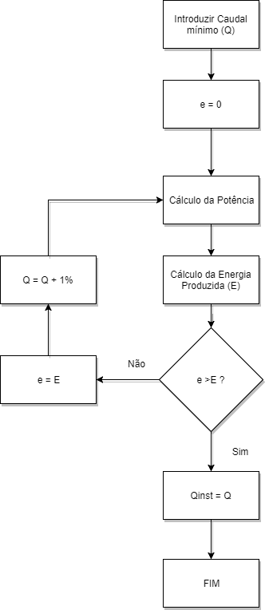

Fig. . - Fluxograma de base para o critério energético

#### Exemplo de Aplicação

Com a seguinte série cronológica de caudais médios diários, pretende-se determinar o caudal a instalar para um grupo (turbina e alternador):

Fig. . – Série cronológica de caudais disponíveis para turbinar

Dados: Queda útil 14,57m, curva de rendimentos caracterizada pelo quadro 3.1, caudal mínimo turbinável igual a 30% do caudal disponível.

* Passo 1:

Valor máximo: Qdisp = 174,1 $m^{3}/s$

Valor mínimo: Qdisp = 0,3 $m^{3}/s$

Módulo:

Desta forma, a sucessão de possíveis caudais a instalar começará no valor mínimo, acabará no valor máximo, sempre com incrementos de 1%: 1,738 $m^{3}/s$

Terá o seguinte aspeto: [0,3; 2,038; 3,776; 5,514; 7,252; … 174,1] $m^{3}/s$.

* Passo 2:
* Hipótese 1: ${Qinst}_{0}$ = 0,3 $m^{3}/s$:

|  |  |  |
| --- | --- | --- |
|  | $E_{1}+E_{2}+ E_{3}$ + … + $E_{365}$ = 0,31 GWh | (Equação 2.1) |

* Hipótese 2: ${Qinst}_{0}$ = 2,038 $m^{3}/s$:

|  |  |  |
| --- | --- | --- |
|  | $E_{1}+E_{2}+ E_{3}$ + … + $E_{365}$ = 1,745 GWh | (Equação 2.1) |

* …
* Hipótese 41: ${Qinst}_{0}$ = 71,56 $m^{3}/s$:

|  |  |  |
| --- | --- | --- |
|  | $E_{1}+E_{2}+ E_{3}$ + … + $E_{365}$ = 17,42 GWh | (Equação 2.1) |

* …
* Hipótese 100: ${Qinst}_{0}$ = 174,1 $m^{3}/s$:

|  |  |  |
| --- | --- | --- |
|  | $E_{1}+E_{2}+ E_{3}$ + … + $E_{365}$ = 11,47 GWh | (Equação 2.1) |

Fig. . – Energia produzida em função do caudal instalado

Neste caso, o valor do caudal a instalar será de 71,56 $m^{3}/s$ e permitirá produzir cerca de 17,42 GWh anualmente nesta secção.

#### Aplicabilidade do Método

No início deste capítulo foi referido que havia diversos métodos de cálculo que permitiam obter o caudal nominal. Um desses métodos recorria à multiplicação da média dos caudais médios diários afluentes por um fator que variaria entre 1.8 e 3.

Ora, retomando o exemplo apresentado no ponto anterior, para a sucessão cronológica de caudais afluentes, o respetivo caudal módulo assume o valor de aproximadamente 22,78 $m^{3}/s$.

Dado que o caudal instalado é de 71,56 $m^{3}/s$, equivale a multiplicar o caudal módulo por um valor superior a 3,14. Este é um valor bastante elevado, tendo em conta o intervalo apresentado.

Considerando que o cálculo era realizado para dois grupos de turbomáquinas, em vez de um, o caudal a instalar assumiria agora o valor de 111,53 $m^{3}/s$. Face ao caudal módulo, este é um valor superior a aproximadamente 4,89.

Como pode ser observado, apesar da consideração do método ser a mais rentável no que toca à produção de energia, verificou-se que há uma discrepância bastante considerável quando se compara o caudal a instalar ideal com o caudal módulo, que de acordo com o que foi retratado anteriormente, não vai ao encontro das regras de boa prática comumente utilizadas.

Uma vez que, no que toca à energia e à forma como esta foi calculada não existem variáveis omissas, presumiu-se que haveria um fator preponderante na seleção do caudal a instalar no aproveitamento movido por motivos económicos.

Não obstante do referido no parágrafo anterior, note-se que teoricamente se forem instalados grupos semelhantes em tipo e potência, quanto maior for o número de grupos a adotar, maior será o volume turbinado, a que estará associado um valor de energia superior. Assim, seria sempre vantajoso adotar o maior número possível de grupos que fosse possível aplicar no empreendimento. Como facilmente se depreende, este critério também não tem em conta variáveis económicas dado que à partida a instalação de um número superior de grupos corresponde a gastos de construção superiores e a mesma poderá estar confinada em projeto por uma questão de dimensões.

Assim sendo, decidiu-se que o próximo fator a ser analisado seria a relação custo/benefício e correlacioná-la com esta metodologia.

Para todos os efeitos, este método tal como está apresentado traduz uma conclusão a ter em conta. De facto, limita o valor máximo do caudal que se pode instalar em função do número adotado de grupos. Numa primeira fase de construção este valor, como se verá adiante, não tem sentido prático. No entanto, e tendo em conta a ordem cronológica de construção dos aproveitamentos, sobretudo portugueses, verifica-se que existe uma tendência para construir reforços de potência. Estes reforços têm sentido não só pela inclusão de aproveitamentos a montante após a sua construção ou pela adoção de grupos reversíveis, como também pela consideração inicial de que o curso de água estava subaproveitado propositadamente por motivos económicos em variados casos.

### Estudo e Critérios Económicos

#### Introdução

Uma vez considerado que a avaliação do caudal instalado num aproveitamento não obedece apenas a critérios energéticos, neste capítulo serão avaliados os fatores económicos que poderão ser decisivos na fixação deste caudal.

A inflação económica, a depreciação da moeda, a variação temporal do preço de venda do KWh, a previsão dos custos de manutenção requerida durante o período de exploração, as taxas de juro de empréstimo de capital e a taxa interna de rentabilidade são alguns dos fatores que terão que ser tidos em conta para que se possa estabelecer um balanço, com um grau de fiabilidade elevado, entre o benefício económico que a construção trará e o custo que a mesma requererá.

Os fatores supracitados não são expeditos nem podem ser caracterizados com uma certeza absoluta. Por essa mesma razão devem ser tidos em conta valores conservadores para estes dados, atendendo a que por vezes uma ligeira variação do valor de um fator económico previsto em projeto é suficiente para tornar o aproveitamento inviável durante o período de exploração.

Relativamente à parte dos custos inerentes à construção de um aproveitamento, haverá certamente uma maior fiabilidade na sua estimativa por diversos motivos, sendo que um deles corresponde à quantificação de materiais a utilizar na estrutura do aproveitamento que, devido ao histórico da construção de aproveitamentos em determinado país ou pelo custo dos materiais, mão de obra e equipamentos, será passível de sofrer uma menor variação na sua consideração. Quanto ao custo dos grupos de turbomáquinas requeridos, este valor varia sobretudo com a potência a instalar.

#### Indicadores Económicos

No âmbito da avaliação da valia económica que um empreendimento poderá fornecer, convém definir inicialmente os parâmetros económicos que serão caracterizados, de forma a criar uma boa correlação entre o retorno esperado e o custo de investimento.

Dessa forma, poder-se-ão indicar os seguintes indicadores: [18]

1. Índice Benefício/Custo (B/C)

* B corresponde ao Benefício Líquido, atualizado à data do início da exploração, sendo calculado pela expressão:

|  |  |  |
| --- | --- | --- |
|  | $$B= \sum_{i=1}^{n}{\left(VPAM-OM\right)/ {(1+t)}^{i}}$$ | (3.26) |

Em que:

$VPAM$ corresponde ao valor de produção anual em ano médio;

$OM$ é o valor dos encargos de operação e manutenção;

$t$ é a taxa de atualização;

$n$ é o número de anos de vida da instalação.

* C corresponde ao montante dos custos de investimento, atualizados à data de início da exploração.

Se se considerar um prazo de construção de N anos e se o ano de entrada em funcionamento do aproveitamento corresponder ao ano zero, o fluxo de investimentos anuais é dado pela seguinte sucessão:

$$\left\{I_{-N} | I_{-(N-1)} | I_{-(N-2)} | (…) | I_{-2} | I_{-1}\right\}$$

O valor de C é então calculado pela seguinte expressão:

|  |  |  |
| --- | --- | --- |
|  | $$C= \sum_{i=1}^{N}{I_{-J}{(1+t)}^{j}}$$ | (3.27) |

No entanto, esta forma de cálculo de C não tem grande significado em aproveitamentos mini-hídricos, sendo que o prazo de execução das obras e da montagem dos equipamentos em pouco supera o ano.

Dessa forma, o valor do C corresponde na maioria dos casos ao custo do empreendimento atualizado à data do início da exploração. Assim sendo, o plano de investimentos recai no ano zero de forma total.

1. Taxa Interna de Rentabilidade (TIR)

A TIR é um indicador usado para medir a rentabilidade de projetos de investimento. Quanto mais elevada é a TIR, maior a rentabilidade do projeto. Este indicador não é mais do que a taxa de atualização que torna o Índice Benefício/Custo igual a 1.

Considera-se que nos casos em que a TIR é superior à taxa de custo de capital, o projeto é viável.

A TIR representa apenas um indicador da viabilidade de um projeto da mesma forma que o Índice Benefício/Custo também o faz. Apenas depende do utilizador final a comparação de valores do indicador para o qual tem maior sensibilidade, no fundo ambos os indicadores variam da mesma forma.

Uma vez considerados todos os custos inerentes ao tipo e número de grupos, quer a nível da aquisição da turbina, gerador e alternador, quer a nível da construção civil, a resultante pode ser expressa em função da potência a instalar.

O mesmo se passa com a produção, cujo valor varia em função da potência considerada.

Dessa forma,

|  |  |  |
| --- | --- | --- |
|  | $$VPAM=CC+CTurb$$ | (3.28) |

Em que $CC$ corresponde ao custo de construção civil e $CTurb$ ao custo do equipamento eletromecânico. Ambos os valores podem ser expressos em função da potência instalada.

O valor de $OM$ é muitas vezes atribuído em função do $VPAM$, correlacionando-se através de um percentual. Geralmente os custos de manutenção assumem-se como 1% do valor de produção.

A taxa de atualização, no caso em que há empréstimos de capital para a realização da obra, varia atualmente entre 1% e 4%.

O número de anos da vida útil da obra ($n$) assume na equação do benefício o valor correspondente ao período de exploração do aproveitamento. É um valor bastante variável, mas geralmente compreende-se entre 20 e 30 anos.

O valor do preço de venda de Energia também é uma variável presente e preponderante no cálculo de seleção do caudal a instalar. Os valores correntes variam sensivelmente entre 0,03€ e 0,045€.

#### Análise de Variação dos Indicadores Económicos

Esta análise visa exemplificar a variação dos indicadores e variáveis económicas considerados através de gráficos, por forma a transmitir uma perceção visual do impacto destes.

Numa primeira fase, na figura 3.6. apresenta-se a adição da curva referente aos custos de investimento à já conhecida curva da energia produzida (figura 3.5.) que estará multiplicada por um preço de venda fixo, com uma taxa de atualização nula e sem considerar custos de operações de manutenção, obtendo assim a curva do benefício.

Fig. . – Representação das curvas do custo de investimento face à energia produzida, n = 25, 3 cêntimos por KWh

A análise foi realizada para um tempo de exploração de 25 anos, considerando que o preço de venda do kilowatt-hora era constante e igual a 3 cêntimos.

Note-se que este exemplo não inclui variáveis que afetariam diretamente os valores da produção tais como a depreciação da moeda, taxas de juro de empréstimo, degradação e manutenção dos sistemas, custos de exploração e variação do preço de venda do kilowatt-hora.

No entanto, é possível retirar uma ideia prévia no que toca à seleção do caudal a instalar face aos custos que este aufere e à produção que permite.

O ponto de intersecção entre as curvas do custo e da produção indica que ao fim de 25 anos de exploração do aproveitamento, os ganhos igualaram os custos, sendo que daí para a frente haverá lucro.

Quando a curva da produção se encontra acima da do custo, significa que ao fim de 25 anos já se compensou o investimento inicial e já se lucrou com a exploração do aproveitamento.

Nos casos em que a curva respeitante à produção se encontra abaixo da do custo, significa que ao fim de 25 anos a exploração do aproveitamento ainda não compensou o investimento inicial, pelo que será necessário aguardar mais tempo até que tal aconteça.

A situação que remete para o maior lucro possível ocorre para a instalação de um caudal de 22,89 $m^{3}/s$ que, tal como pode ser observável pelo gráfico, traduz a maior distância entre as curvas da produção e do custo.

Avalia-se agora a mesma situação para as condições anteriormente impostas, mas com a exceção do período de retorno assumir o valor de 15 anos, tal como poderá ser observado pela figura 3.7.

Fig. . - Representação das curvas do custo de investimento face à energia produzida para n = 15

Pela representação da figura 3.7., nota-se que efetivamente ao fim de 15 anos, para um caudal de 23,09 ${ m}^{3}/s$, o valor da produção iguala o do custo. O caudal ideal assume agora o valor de 8,99 $m^{3}/s$. Desta forma, verifica-se que a seleção do caudal a instalar depende do período de exploração.

Mantendo novamente as condições impostas na criação do gráfico da figura 3.6., adiciona-se agora o custo associado às operações de manutenção que, na ótica de avaliar a variação da curva, corresponderá a um valor elevado, neste caso, 10% do $VPAM$. Esta solução apresenta-se esquematizada pela figura 3.8.

Fig. . - Representação das curvas do custo de investimento face à energia produzida para n = 25 e VPAM = 90%.

Verifica-se que agora o caudal máximo a instalar será de 48,951 ${ m}^{3}/s$ e o ideal corresponde a 19,418 ${ m}^{3}/s$.

Por fim, analisa-se a variação que a taxa de atualização provoca na curva da produção. Esta análise mantém as variáveis iniciais e apenas acrescentará uma taxa de 4%. Representa-se pelo gráfico da figura 3.9.

Fig. . - Representação das curvas do custo de investimento face à energia produzida para n = 25 e t = 4%

Uma taxa de 4% obtém-se ao instalar o caudal de 26,38 ${ m}^{3}/s$ no empreendimento. Esse valor comprova-se pela interseção das curvas do Custo e do Benefício.

#### Critérios Económicos de Seleção de Caudal a Instalar

Tal como referido nos pontos anteriores, segundo uma análise dos indicadores económicos presentes no estudo de viabilidade do aproveitamento, o caudal nominal preconiza-se na generalidade dos casos pela maximização do lucro ou pela maximização da Taxa Interna de Rentabilidade (TIR).

Nesse sentido, o estudo completa-se com a apresentação dos valores do caudal passível de ser instalado e que torne ótimo cada um desses requisitos:

* Um puramente energético cujo objetivo se prende com a obtenção da máxima energia de um aproveitamento, desprezando os custos provenientes da construção e manutenção;
* Um económico proveniente da análise da situação em que o Benefício do empreendimento iguale o valor do Custo;
* Um económico que segue o critério da obtenção da máxima Taxa Interna de Rentabilidade;
* Um económico que procure maximizar o lucro espectável.

A obtenção de resultados parte de uma lógica distinta em cada requisito.

No âmbito de utilizar um modelo de cálculo que assim introduza estas metodologias, será então necessário prever todos os passos que levarão à obtenção de resultados.

No caso do requisito económico que prevê a fixação do valor do índice Benefício/Custo em 1, recorre-se então ao seguinte algoritmo, que indica a intersecção das curvas:

1. Introduzir o caudal mínimo (Q) e o valor do índice (i) pretendido;
2. Calcular a potência do grupo e o respetivo custo;
3. Calcular a energia produzida e o respetivo benefício;
4. Comparar a relação entre Benefício / Custo e o índice pretendido (i);
5. Se o valor do Benefício / Custo for inferior ao índice i, avançar para o passo VI; Caso contrário, então o novo caudal de cálculo sofrerá um aumento de 1% da diferença do caudal máximo e mínimo (Q = Q + 1%(Qmáx – Qmin)). Voltar a repetir os passos II, III e IV;
6. Se o valor do Benefício / Custo for inferior a i, o caudal a instalar será igual a Q.

Note-se que esta é a linha de raciocínio geral, pelo que na prática foi aplicado um método iterativo na determinação do caudal a fim de obter um erro de precisão na ordem de 1‰.

Ainda que não esteja explícito, a variável Q estará limitada superiormente pelo valor correspondente ao do caudal máximo verificado para a secção do curso de água em estudo.

De seguida é apresentado o fluxograma que traduz o raciocínio supracitado.

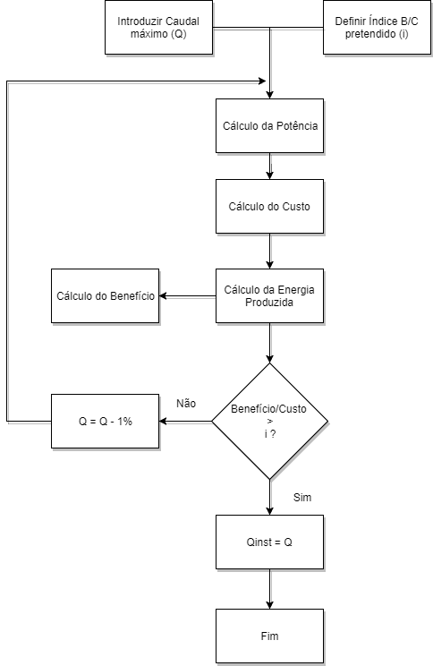

Fig. . - Fluxograma para determinar B/C = 1

Considerando agora a metodologia de cálculo baseada no requisito da obtenção do maior valor da TIR, o processo lógico baseia-se nos seguintes procedimentos:

1. Fixar Caudal (Q);
2. Igualar a 0% o valor da taxa de atualização (t);
3. Calcular a potência e o custo associado;
4. Calcular a energia produzida e o benefício associado;
5. Se o índice benefício/custo for superior a 1, aumentar a taxa (t) e repetir os passos III e IV até que o índice seja inferior a 1;
6. Concluído o passo V, aumenta-se o valor do caudal (Q) em 1% da diferença entre o máximo e mínimo e repetem-se os passos de II a V;
7. Comparam-se os valores das taxas anteriormente obtidas para Q e Q+1%. Se a taxa t(Q) for superior à taxa t(Q+1%), o processo é interrompido e conclui-se que o caudal que maximiza os ganhos económicos para o período de exploração designado é Q. Se a taxa superior for a t(Q+1%), repetem-se os passos de I a VI.

Este algoritmo é exemplificado pelo seguinte fluxograma:

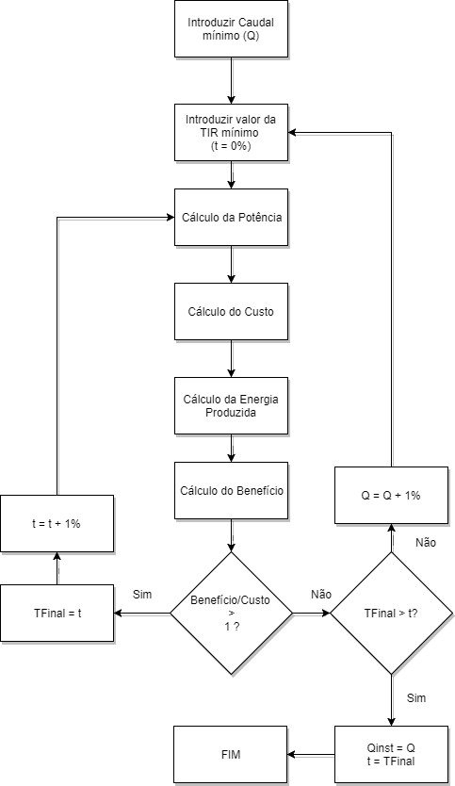

Fig. . - Fluxograma que determina a TIR máxima

Repare-se que este indicador assume na maior parte dos casos o seu valor máximo quanto mais perto da origem do gráfico estiver o ponto de análise. De facto, a variação da curva do benefício tende a diminuir à medida que se avança no valor da potência, ao passo que a variação da curva do custo mantém-se constante e nula. Assim sendo, o indicador que procura obter o caudal para o qual a taxa interna de rentabilidade é máxima, não é indicativo do caudal a instalar, mas sim da taxa de atualização máxima que se poderá obter no empreendimento. À partida, quanto maior for o valor da taxa, mais rentável é o empreendimento.

O estudo completa-se com a introdução do critério da obtenção do maior lucro possível. Este critério indica, para um dado valor inicial de investimento, a maior diferença entre o Benefício e o Custo.

Serão consideradas duas hipóteses e respetivas soluções:

* Caso o valor do investimento pretendido seja inferior ao do Custo associado ao caudal ideal, o valor do caudal será fornecido em função do investimento, ou seja, será aquele cuja instalação preconize um Custo de valor idêntico ao do investimento;
* Na situação em que o valor do investimento seja superior ao do Custo associado ao caudal ideal, será adotado o caudal ideal como instalado e o valor de investimento será o do Custo.

A metodologia assenta no seguinte processo:

1. Caudal (Q) = Caudal mínimo (Qmin);
2. Fixar Custo de Investimento
3. Calcular a potência e o custo associado;
4. Calcular a energia produzida e o benefício associado;
5. Calcular o lucro;
6. Se “m1” for inferior ao “lucro” ou o custo inferior ao custo1, a variável “m1” assumirá o valor do lucro, “ben” assumirá o valor do benefício e “custo2” assumirá o valor do custo até à próxima iteração. O caudal é aumentado em 1%. Repetem-se os passos de II. a VI.
7. O caudal instalado assume o valor de “Q”.

O fluxograma da figura 3.12 exemplifica o processo de cálculo associado à decisão do valor a adotar.

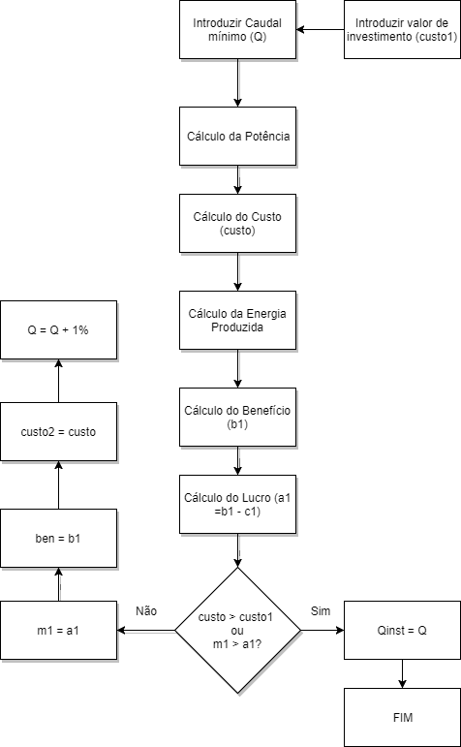

Fig. . Fluxograma de base para a determinação do maior valor do lucro

# Modelo de Cálculo

## Introdução

Recorrendo aos métodos apresentados no capítulo 3, decidiu-se criar um modelo em que fosse possível automatizá-los de forma a obter resultados práticos passíveis de aplicação.

Concebido segundo uma ótica interativa, o modelo foi programado segundo bases não definitivas, isto é, não há variáveis fixas, todos os valores podem ser alvo de alterações por parte do utilizador sem que isso afete o bom funcionamento do programa.

Este modelo, programado em Microsoft Excel e Microsoft Visual Basic estrutura-se em 7 páginas distintas, com as seguintes finalidades:

* **Página 1**: *Caudais* – é nesta página que se inicia todo o processo de cálculo. Numa tabela específica são introduzidos por ordem cronológica os valores dos caudais médios diários anuais disponíveis referentes aos 365 dias do ano médio. Aqui também são apresentadas tabelas referentes a:
* Caudais ideais para todas as soluções relativas a números de grupos a adotar segundo o critério de obtenção da máxima energia de um curso de água;
* Caudais máximo, mínimo e módulo disponíveis
* Potências a instalar por turbina;
* Valor da energia produzida anualmente;
* Horas de funcionamento das turbinas à potência máxima;
* Caudais de teste – corresponde a uma funcionalidade que permite ao utilizador introduzir um dado valor de caudal e obter a TIR correspondente, bem como o benefício, custo e lucro espectáveis.
* **Página 2**: *Turbinas –* encontram-se nesta página caracterizados todos os detalhes referentes às curvas de rendimento de turbinas singulares, seleção da percentagem de caudal disponível que cada turbina poderá comportar, quedas máximas e mínimas admitidas, a quantificação de perdas, queda bruta e queda útil, peso volúmico da água e a quantificação de custos relativos à componente eletromecânica e de construção civil.
* **Páginas 3, 4, 5, 6**: *Bolbo, Pelton, Kaplan, Francis* - nestas páginas encontram-se aplicados os métodos de cálculo de rendimentos conjuntos e de seleção de caudal em função da energia potencial do curso de água, curvas de rendimentos de conjuntos, potências e caudais instalados, para cada tipo de turbinas;
* **Página 7**: *Rentabilidade* – revela-se como sendo a página crucial de todo o modelo. Aqui estão estabelecidos os resultados referentes à aplicação dos parâmetros económicos, os caudais ideias a selecionar, as curvas de rentabilidades esperadas e a seleção da(s) turbina(s) que proporcionará(ão) uma maior rentabilidade.

Definiu-se um padrão de cores para caracterizar as situações previstas, sendo que amarelo associa-se a uma turbina, azul a duas, verde a três e cor de laranja a quatro.

Neste capítulo serão descritas as funções utilizadas para a programação do modelo de cálculo e a sua conjugação com os métodos apresentados nesta dissertação.

## Microsoft Excel

### Introdução

O Microsoft Excel alberga toda a parte visual do modelo, incluindo gráficos, tabelas e consulta de valores. Integra também diversos cálculos exclusivamente através de funções próprias que apresenta.

Neste programa foi aplicada integralmente toda a metodologia referente ao cálculo de curvas de rendimentos, desde a extrapolação de dados para equações de regressão, até ao cálculo final dos rendimentos conjuntos.

No que toca ao cálculo da componente económica deste trabalho, todas as variáveis são introduzidas no MS Excel e posteriormente o programa MS Visual Basic encarrega-se de realizar os cálculos iterativos.

### Metodologia de Cálculo de Rendimentos

#### Caso Geral

Tal como foi referido em 3.1.3., a aplicação da metodologia de conjugação de rendimentos de turbinas no programa MS Excel prende-se pela limitação de dois eixos de cálculo, um vertical (linhas) e outro horizontal (colunas). Nesse sentido, a abordagem não poderá ser direta.

Recorreu-se ao exemplo apresentado em 3.1.4.1., para demonstrar o modo de emprego geral do método desenvolvido de cálculo de rendimentos.

Tal como supracitado, a metodologia é aplicada no programa MS Excel sempre entre 2 grupos.

Seguindo essa lógica, em primeiro lugar é criada uma tabela em que se define o grupo predominante e os valores das células representam o modo de funcionamento do grupo subordinado.

Seguidamente, é criada outra tabela cujas células conterão o resultado dos rendimentos correspondentes aos modos de funcionamento do grupo subordinado.

Após este processo atribui-se a uma terceira tabela a resultante do rendimento do conjunto dos grupos seguindo essa hipótese para os diferentes modos de funcionamento. Estes valores representarão os rendimentos associados a vários modos de funcionamento, isto é, recorrendo aos valores dos caudais do exemplo anterior, para o modo de funcionamento ${\left(Qturb/Qinst\right)}_{0}$ = 0,8 e para o caso de o grupo 2 ser o predominante, ter-se-iam as seguintes combinações possíveis:

Quadro . – Combinações de modos de funcionamento: Turbina 2 Predominante

|  |  |  |
| --- | --- | --- |
| $${\left(Qturb/Qinst\right)}_{1}$$ | $${\left(Qturb/Qinst\right)}_{2}$$ | Rendimento |
| 70% | 100% | 83,61% |
| 75% | 90% | 83,63% |
| 80% | 80% | 83,77% |
| 85% | 70% | 83,92% |
| 90% | 60% | 83,62% |

Sendo que a combinação escolhida será aquela cujo rendimento associado assuma o maior valor. Neste caso, pela avaliação da figura, a conjugação ideal seria o grupo 1 turbinar a 85% do respetivo caudal nominal e o grupo 2 a 70% na mesma condição.

No entanto, o processo teria que ser repetido para o caso em que o grupo 1 fosse o predominante, para avaliar se haveria alguma conjugação que se traduzisse num maior rendimento segundo essa disposição.

Neste caso, para a predominância do grupo 1, seriam obtidos os seguintes resultados:

Quadro . – Combinações de modos de funcionamento: Turbina 1 Predominante

|  |  |  |
| --- | --- | --- |
| $${\left(Qturb/Qinst\right)}_{1}$$ | $${\left(Qturb/Qinst\right)}_{2}$$ | Rendimento |
| 100% | 40% | 82,81% |
| 90% | 60% | 83,65% |
| 80% | 80% | 83,76% |
| 70% | 100% | 83,64% |
| - | - | - |

Concluindo, para um modo de funcionamento de 80% (Qturb/Qinst) de um sistema constituído por dois grupos do mesmo tipo, mas com capacidades diferentes, foram avaliadas nove combinações possíveis entre os dois grupos de forma a obter o valor do rendimento o mais favorável possível.

Uma particularidade a notar imediatamente será o facto de em ambas as situações em que os grupos têm igual modo de funcionamento (80%), o rendimento variar em 0,006%. Esta variação deve-se ao facto de o programa MS Excel não utilizar mais algarismos significativos no seu cálculo.

De notar que não foram consideradas outras combinações que levariam a duas situações distintas:

1. Pelo menos uma das turbinas funcionaria com um caudal inferior ao estipulado para caudal mínimo turbinável para esse modelo;
2. Uma das turbinas funcionaria com um caudal superior ao caudal nominal, isto é, o seu modo de funcionamento ultrapassaria os 100%.

Aplicando este processo prévio a valores de 0% a 100% do modo de funcionamento do conjunto dos grupos, é então possível criar uma nova curva teórica de rendimentos. De notar que a variação dos modos de funcionamento é agora feita de 5% em 5%.

A partir desta curva é então possível calcular a potência do grupo para os caudais afluentes ao aproveitamento e posteriormente a energia produzida anualmente.

#### Particularidades

1. **Método de cálculo para três ou mais grupos de turbinas:**

Tal como referido anteriormente, no programa MS Excel, devido à limitação do número de eixos, o método apresentado apenas se pode utilizar para dois grupos de cada vez. Desta forma, para recorrer ao cálculo da curva de rendimentos de um conjunto de 3 grupos (1, 2 e 3), considera-se numa primeira fase um grupo predominante, outro subpredominante e por fim um subordinado.

No exemplo anterior havia duas hipóteses respetivas à predominância de cada grupo. Similarmente, neste caso haverá três hipóteses globais respetivas à predominância de cada grupo e dentro de cada uma haverá duas “subhipóteses” que definem o grupo subpredominante e subordinado.

Assim, recorreu-se ao seguinte processo de comparação:

1. Definir as diferentes combinações de predominância (Predominante; Subpredominante; Subordinado):
2. (Grupo 1; Grupo 2; Grupo 3);
3. (Grupo 1; Grupo 3; Grupo 2);
4. (Grupo 2; Grupo 1; Grupo 3);
5. (Grupo 2; Grupo 3; Grupo 1);
6. (Grupo 3; Grupo 1; Grupo 2);
7. (Grupo 3; Grupo 2; Grupo 1).

Note-se, uma vez mais, que anteriormente existiam apenas duas hipóteses de comparação e neste caso existem seis.

1. Aplica-se o método anteriormente definido entre as duas situações em que o grupo predominante é o mesmo. A título de exemplo, repare-se na hipótese de o grupo 1 ser o predominante. É possível criar uma curva de rendimentos pela associação dos grupos 2 e 3. Assim, apesar de teórico, é atribuído o nome de grupo 4 a esta associação e calcula-se a respetiva curva de rendimentos.
2. De seguida, o método volta a ser aplicado, mas desta vez entre os grupos 1 e 4.
3. Repetem-se os passos I, II e III para os casos seguintes, sendo que se pode denominar as conjugações dos grupos 1,3 e 1,2 por grupo 5 e grupo 6 respetivamente.
4. Uma vez obtidos os rendimentos das associações entre os grupos 1 e 4, 2 e 5, 3 e 6, será então possível obter a curva global de rendimentos, determinando, para cada modo de funcionamento do conjunto dos três grupos, todas as combinações possíveis referentes a cada associação.
5. Curva global:

Fig. . - Curva de Rendimentos de 3 Grupos Diferentes

1. **Método de cálculo para duas turbinas semelhantes:**

Seguindo os pressupostos apresentados em 3.1.5.1., conhecendo então os pontos exatos de uma determinada curva de rendimentos de uma turbina, deixa de ser necessário aplicar uma regressão polinomial para saber rendimentos relativos a modos de funcionamento diferentes de múltiplos de 10%. Desta forma o cálculo é direto e realizado todo numa tabela.

A composição desta tabela assume a seguinte forma:

Quadro . – Cálculo de Rendimentos de duas turbinas semelhantes

|  |  |  |  |  |  |  |  |  |
| --- | --- | --- | --- | --- | --- | --- | --- | --- |
|  | $${\left(\frac{Qturb}{Qinst}\right)}_{1}$$ | 0,00% | 49,05% | 68,72% | 78,96% | 82,67% | 84,33% | … |
| $${\left(\frac{Qturb}{Qinst}\right)}_{2}$$ | $${}_{2}\backslash {}_{1}$$ | 0,00% | 10,00% | 20,00% | 30,00% | 40,00% | 50,00% | … |
| 0,00% | 0,00% | 0,00% | 0,00% | 0,00% | 78,96% | 82,67% | 84,33% | … |
| 49,05% | 10,00% | 0,00% | 0,00% | 0,00% | 71,48% | 75,94% | 78,45% | … |
| 68,72% | 20,00% | 0,00% | 0,00% | 0,00% | 74,86% | 78,02% | 79,87% | … |
| 78,96% | 30,00% | 0,00% | 0,00% | 0,00% | 78,96% | 81,08% | 82,32% | … |
| 82,67% | 40,00% | 0,00% | 0,00% | 0,00% | 81,08% | 82,67% | 83,59% | … |
| … | … | … | … | … | … | … | … | … |

Note-se que existem diversas células cujo valor é nulo. Tal deve-se ao facto de ter sido considerado no cálculo o valor mínimo de caudal que poderia ser turbinado. Neste caso correspondente a 20% do caudal nominal.

A posição de cada valor rege-se pela consideração dos eixos vertical e horizontal. Na horizontal, o valor do modo de funcionamento cresce da esquerda para a direita e na vertical de cima para baixo. Assim, o correspondente modo rege-se pela média entre o valor das ordenadas e das abcissas. Neste caso, para obter o valor do rendimento de conjunto ${\left(Qturb/Qinst\right)}_{0}$ = 0,3, poderão ser consideradas as seguintes hipóteses assinaladas a verde:

Quadro . – Seleção das combinações a adotar

|  |  |  |  |  |  |  |  |  |
| --- | --- | --- | --- | --- | --- | --- | --- | --- |
|  | $${\left(\frac{Qturb}{Qinst}\right)}_{1}$$ | 0,00% | 49,05% | 68,72% | 78,96% | 82,67% | 84,33% | … |
| $${\left(\frac{Qturb}{Qinst}\right)}_{2}$$ | $${}_{2}\backslash {}_{1}$$ | 0,00% | 10,00% | 20,00% | 30,00% | 40,00% | 50,00% | … |
| 0,00% | 0,00% | 0,00% | 0,00% | 0,00% | 78,96% | 82,67% | 84,33% | … |
| 49,05% | 10,00% | 0,00% | 0,00% | 0,00% | 71,48% | 75,94% | 78,45% | … |
| 68,72% | 20,00% | 0,00% | 0,00% | 0,00% | 74,86% | 78,02% | 79,87% | … |
| 78,96% | 30,00% | 0,00% | 0,00% | 0,00% | 78,96% | 81,08% | 82,32% | … |
| 82,67% | 40,00% | 0,00% | 0,00% | 0,00% | 81,08% | 82,67% | 83,59% | … |
| … | … | … | … | … | … | … | … | … |

Ainda que na prática se o grupo 2 funcionar a 30%, o grupo 1 estiver desligado e o rendimento seja positivo, considerou-se nulo pelo facto de num aproveitamento de 2 grupos, existir um que é o principal e o que está ativo quando os caudais são baixos. Neste sentido, não faria sentido o grupo 2 ser ativado e o 1 não. Assim, adotou-se esta regra que obriga a não se ligar o 2º grupo, se o 1º não puder realizar trabalho.

Fig. . - Curva de Rendimentos de 2 Grupos Semelhantes

1. **Método de cálculo para três turbinas semelhantes:**

No seguimento da exposição realizada em 3.1.5.2, apresenta-se a tabela correspondente ao cálculo dos rendimentos conjugados para três turbinas. A tabela de cálculo será semelhante à da aglomeração dos dois grupos, com a variação do modo de funcionamento que para o grupo teórico constituído pelos grupos 1 e 2 variará de 0% até 200%.



Fig. . - Tabela de rendimentos de 3 Turbinas Semelhantes

A seleção da combinação que traduz o melhor rendimento assume a mesma forma da do quadro 4.4, sendo que desta vez para ${\left(Qturb/Qinst\right)}_{0}$ = 0,8667, serão analisadas as seguintes combinações:

Quadro . – Combinações de modos de funcionamento para três turbinas semelhantes

|  |  |  |
| --- | --- | --- |
| $${\left(Qturb/Qinst\right)}_{1}$$ | $${\left(Qturb/Qinst\right)}_{3}$$ | Rendimento |
| 200% | 60% | 83,24% |
| 190% | 70% | 83,36% |
| 180% | 80% | 83,43% |
| 170% | 90% | 83,43% |
| 160% | 100% | 83,39% |

#### Grau de Precisão

* Caudal mínimo turbinável

Na quantificação do caudal mínimo turbinável no Excel resolveu-se limitar a curva de rendimentos a este valor, isto é, a curva de regressão polinomial só é aplicada aos pontos da turbina para os quais se sabe que são pontos de funcionamento reais. Se uma dada turbina tiver um caudal instalado mínimo de 15% do caudal instalado, a curva de regressão será aplicada entre os pontos de funcionamento 20% e 100% do caudal instalado, porque são os únicos conhecidos, uma vez que a ordem de precisão é de variações de 10% do caudal instalado.

No caso do cálculo de uma só turbina, a curva é aplicada a todos os pontos para que seja contabilizado o valor mínimo real. No entanto, nos casos em que as turbinas são diferentes entre si, o mesmo pode não se verificar.

Imagine-se o caso de existir um aproveitamento com duas turbinas com capacidades diferentes, mas com a mesma percentagem de caudal mínimo (20%), sendo que a turbina 1 tem um caudal nominal de 2/3 do caudal disponível e a turbina 2 tem 1/3.

Ora, o caudal mínimo corresponderia a 1/3 de 20%, ou seja, 6,67%. A precisão resultante da aglutinação de duas turbinas é agora de variações de 5%. Assim sendo, e por uma questão de segurança, considera-se o valor imediatamente superior, ou seja, em vez do caudal mínimo turbinável ser de 6,67% do instalado no aproveitamento passa a ser 10% que é o primeiro ponto de rendimento conhecido que se encontra imediatamente acima do valor mínimo real.

Outra questão a considerar em relação a este fator prende-se com o facto de ser requerido um espectro completo dos caudais médios diários mensais e não dos caudais médios mensais anuais. Isto porque se tal não acontecer, a curva da produção de energia em função do caudal a instalar sofrerá quebras, visto que com a variação de apenas 1% do valor do caudal, a turbina poderá não conseguir turbinar os caudais referentes a um mês completo.

* Precisão adotada nos critérios económicos

A solução que dá resposta ao problema de encontrar o caudal ideal a instalar num aproveitamento, baseia-se numa metodologia que testa vários valores para atingir a solução ideal. Foram programadas iterações que aumentam o valor do caudal a instalar em 1% da diferença entre os caudais disponíveis máximo e mínimo. Quando o objetivo é ultrapassado, o caudal é novamente diminuído em 0.1% e aumentado posteriormente em 0.01%, para se chegar a um valor com um maior rigor.

Analogamente ao que acontece com a variação de caudal, quando se procura determinar o valor da taxa interna de rentabilidade, o valor final encontra-se com um erro associado de +/- 0.01%.

* Curvas de rendimentos

As curvas de rendimentos conjuntas têm um erro associado inferior a 1% do valor real. Com efeito, no seu cálculo foram adotadas curvas de regressão polinomial de grau 10 de forma a adequar uma curva com o maior valor de $R^{2}$ possível.

## Microsoft Visual Basic

### Introdução

Programar em BASIC requer o conhecimento de uma linguagem de programação que permita indicar a um computador os passos necessários para desempenhar uma dada tarefa. É um processo que se realiza num plano invisível ao utilizador, pelo que só se visualizam os resultados finais da realização da tarefa.

Esta linguagem computacional está incluída na esmagadora maioria de programas utilizados diariamente. Representa de certa forma o “background” de variadas aplicações do Microsoft Windows, e não só, com as quais um utilizador poderá interagir.

A facilidade de interação, importação e exportação de dados para o MS Excel representa uma valia considerável, é sobretudo vantajoso pelo facto de poderem ser programados fluxogramas e interligá-los com o MS Excel. [19]

Assim sendo, criam-se tarefas ou rotinas, constituídas por funções cumulativas ou mesmo iterações que se tornam imprescindíveis sobretudo nos cálculos do Benefício e do Custo inerentes à instalação de um dado caudal num aproveitamento. [20]

Este programa apresenta também uma excelente capacidade de criar vetores, o que torna sobretudo útil a questão da otimização de número de variáveis e na diminuição de comandos que terão que ser introduzidos no programa.

Neste subcapítulo será realizada uma exposição das tarefas mais utilizadas na conceção do modelo de cálculo, a forma como podem ser programadas e como se interligam com o MS Excel.

### Tarefas Simples

#### Funções Condicionantes

A abordagem do tema começa com, provavelmente, a função mais utilizada em questões de lógica: “If … Then … End If”.

Traduz uma capacidade de decisão, optando por uma ação que cumpra as condições impostas. É a função primordial que remonta à caracterização de um sistema binário em que só existem duas hipóteses primárias: ligado ou desligado, ativo ou inativo, 1 ou 0. Ainda que a capacidade de aplicação desta função se estenda a decisões complexas, no fundo apenas haverá uma de duas respostas: sim ou não.

Segundo um raciocínio lógico, no dia-a-dia de um ser humano, todas as decisões ou avaliações que podem ser tomadas remontam a condicionantes impostas previamente, ainda que por vezes estejam várias em conflito, haverá sempre um fator predominante (ou conjunto de vários) que culminará na escolha final.

A título de exemplo, será considerada uma situação em que uma fábrica produz 10 unidades por dia de um dado produto e coloca-se a questão de saber se ao fim de 15 dias a fábrica é capaz de produzir pelo menos 135 unidades. Após o cálculo, a resposta obtida é obviamente afirmativa. No entanto, os passos elementares para chegar a esta conclusão terão que ser os seguintes:

Passo 1: formular o problema e definir as variáveis em questão;

Passo 2: executar a multiplicação do número de dias pelo número de produtos produzidos por dia;

Passo 3: verificar se o resultado obtido condiz com a condição imposta;

Passo 4: dar uma resposta final.

Pode-se afirmar que os passos são ações realizadas e que o conjunto formado por todas elas realiza uma tarefa. A organização sequencial lógica é fulcral.

Caso este exemplo fosse formulado e executado em Visual Basic, teria um aspeto semelhante ao seguinte:

**Sub comparar_valores_unidades()**

**Dim x as Integer**

**Dim y as Integer**

**‘x = número de unidades produzidas diariamente**

**‘y = número de unidades produzidos ao fim de 15 dias**

**x = 10**

**y = x * 15**

**If y >= 135 Then**

**MsgBox (“Confirma-se que a fábrica é capaz de produzir 135 unidades”)**

**Else**

**MsgBox (“A fábrica não é capaz de produzir 135 unidades”)**

**End Sub**

Na primeira linha de código dá-se início à tarefa, ou rotina, “comparar_valores_unidades()”, cujo significado remete para o próprio nome: comparar o número de unidades produzidas com o valor proposto.

Nas segunda e terceira linhas foram definidas, como números inteiros, as variáveis “x” e “y” a que correspondem o número de unidades produzidas diariamente e número de unidades produzidas ao fim de 15 dias, respetivamente, tal como é explicado através de anotações nas linhas quatro e cinco.

É atribuído o respetivo valor às variáveis “x” e “y” nas sexta e sétima linhas.

A função condicionante é imposta na oitava linha, sendo que se a condição “y > 135” for verificada, será então apresentada uma mensagem com a confirmação da condição (nona linha). Caso não seja verificada (décima linha), a mensagem apresentada terá como teor a não verificação da condição.

Por fim, na décima segunda linha, a tarefa dá-se por terminada.

Repare-se que a função “IF()” existe no Excel e é possível extrair dela os mesmos resultados. Foi, no entanto, introduzida em Visual Basic pela capacidade de conjugação com mais funções, pelo que torna simplificada a forma como se programa uma dada tarefa complexa.

#### Ciclos Repetitivos

Ciclos, é o nome que se dá a todo o conjunto de ações repetitivas ou cumulativas, em que o início de uma dada ação dá-se quando a anterior termina.

Exemplo: *“Dar a instrução de consultar uma agenda e registar os compromissos de todos os dias de um determinado mês.”*

É possível resolver o problema apresentado pela realização de uma tarefa que englobe um dos seguintes ciclos:

* “For… to … Next”

Este é dos ciclos repetitivos básicos mais utilizados em Visual Basic. A lógica assenta numa sequência de ações que tem início e fim e que devidamente ordenada realiza uma dada tarefa.

Regendo-se por um raciocínio lógico, o subconsciente de quem realizasse a tarefa pretendida, dividi-la-ia em passos elementares. Esses passos poderiam formular-se de várias formas, sendo que em todas elas o rumo do processo não se poderia alterar. Foram então formuladas duas hipóteses que realizam a tarefa com sucesso:

**Hipótese 1:**

1º passo: pegar na agenda;

2º passo: consultar o primeiro dia da agenda e registar o compromisso;

3º passo: consultar o segundo dia da agenda e registar o compromisso;

…

32º passo: consultar o trigésimo primeiro dia da agenda e registar o compromisso;

33º passo: pousar a agenda.

**Hipótese 2:**

1º passo: pegar na agenda;

2º passo: para a ação consultar a agenda no dia 1 até ao dia 31, realizar o seguinte exercício: registar o compromisso;

3º passo: pousar a agenda.

Como facilmente se depreende, a hipótese 2 é bastante mais simplificada tanto pela poupança no número de passos como pela instrução cíclica que um deles transmite.

Note-se agora que seria formulada uma nova hipótese com os mesmos passos da hipótese 2, mas ordenados de forma distinta:

**Hipótese 3**:

1º passo: pousar a agenda;

2º passo: para a ação consultar a agenda no dia 1 até ao dia 31, realizar o seguinte exercício: registar o compromisso;

3º passo: pegar na agenda.

Obviamente, este processo é ilógico, não formula uma tarefa capaz de ser realizada com sucesso.

Esta constatação pode parecer óbvia, mas numa linguagem de programação é fundamental ordenar os passos todos pela sua lógica e não apenas pela veracidade que cada um transmite.

Se esta tarefa fosse programada em Visual Basic, regendo-se pela a hipótese 2, teria o seguinte aspeto:

**Sub Registar_compromissos()**

**Dim i As Integer**

**For i = 1 to 31**

**registar_compromisso(i)**

**Next**

**End Sub**

Sendo que a primeira linha remete ao início da tarefa, neste caso, “Registar_compromissos()” indica a tarefa que se pretende realizar: registar todos os compromissos que poderão existir na agenda nesse mês.

Na segunda linha, introduz-se a variável i, correspondente a um número inteiro cujo valor estará associado à ordem cronológica do dia para o qual se pretende registar o compromisso.

Nas terceira, quarta e quinta linhas, aparece o ciclo repetitivo de cálculo, que aciona a função “registar_compromisso(i)” que corresponde ao ato de registar o compromisso para cada dia (i) em questão, desde o primeiro até ao trigésimo primeiro.

A quinta linha indica a conclusão da tarefa.

* “Do While … Loop”

Este ciclo repetitivo limita-se a realizar uma ação enquanto uma certa condição seja verificada.

A tarefa poderia ser igualmente realizada pelos seguintes passos:

**Hipótese 4:**

1º passo: pegar na agenda;

2º passo: enquanto houver dias por consultar, realizar o seguinte exercício: consultar e registar o compromisso.

3º passo: pousar a agenda.

Analogamente ao que foi verificado com o ciclo anterior, é possível programar a hipótese 4 em Visual Basic, configurando-lhe assim a seguinte forma:

**Sub pegar_na_agenda()**

**i = 1**

**Do While i <= 31**

**i = i + 1**

**registar_compromisso(i)**

**Loop**

**End Sub**

Ou seja, para cada ciclo de cálculo, o programa requer um incremento da variável i (número de dias) que, ao contrário do que acontecia com o ciclo “For… to … Next”, não se verifica de forma automática.

* Do Until … Loop

Neste ciclo o raciocínio aplicado implica que dada ação se realize até que a condição imposta seja verificada. É similar ao ciclo “Do While … Loop” a nível de condições impostas, mas neste caso a tarefa é realizada com uma condição inversa.

Formula-se então a seguinte hipótese:

**Hipótese 5:**

1º passo: pegar na agenda;

2º passo: até que não hajam dias por consultar, realizar o seguinte exercício: consultar e registar o compromisso.

3º passo: pousar a agenda.

E a respetiva programação em Visual Basic apresenta-se da seguinte forma:

**Sub pegar_na_agenda()**

**i = 1**

**Do Until i > 31**

**i = i + 1**

**registar_compromisso(i)**

**Loop**

**End Sub**

Verifica-se que até que a condição seja cumprida, o cálculo realiza-se. Quando a condição é verificada o cálculo termina e a tarefa é concluída com sucesso.

Se a condição não for estabelecida convenientemente, o programa não avança enquanto a mesma não for verificada.

### Tarefas Complexas

Os tipos de tarefas anteriormente apresentados, passíveis de serem programados, remontam a tarefas básicas, cuja estrutura não depende nem de muitas variáveis nem de várias funções que estejam subjugadas a outras funções.

Considere-se a título de exemplo prático que se pretende estimar todos os valores referentes ao valor de mercado de turbinas usadas num período ( $n)$ de 10 anos com uma taxa de desvalorização ($t$) de 10% ao ano.

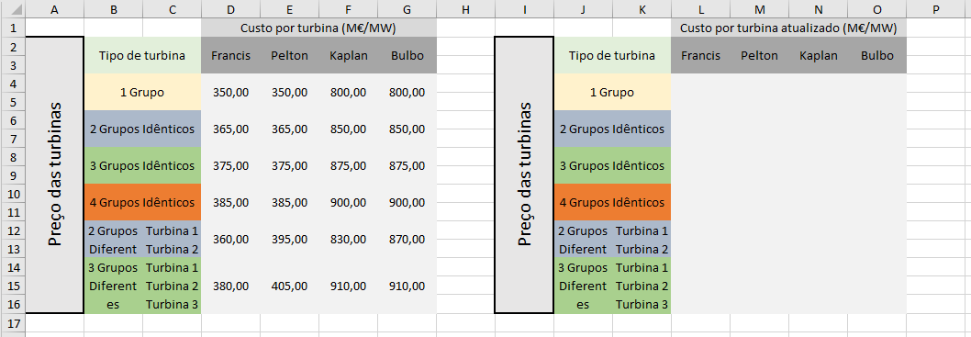

Fig. . - Calcular desvalorização de turbinas

Assim sendo, esta tarefa poderia ser programada recorrendo à criação de um vetor que acumulasse todos os valores da matriz, os multiplicasse e os exportasse de seguida. Para tal adotou-se o seguinte algoritmo:

**Sub soma_da_tabela ()**

**Dim Vetor(1 To 6, 1 To 4) As Double**

**t = 0.1**

**m = 4**

**l = 4**

**For i = 1 To 6**

**For j = 1 To 4**

**b1 = Cells(l,m).value**

**For d=1 To 10**

**c1 = b1 * (1 - t)**

**b1 = c1**

**Next**

**Vetor(i, j) = b1**

**m = m + 1**

**Next j**

**m = 4**

**l = l +2**

**Next i**

**i = 1**

**j = 1**

**For l = 4 To 16 Step 2**

**For m = 12 To 16**

**Cells(l, m).value = Vetor(i, j)**

**j= j + 1**

**Next m**

**j = 1**

**i = i +1**

**Next l**

**End Sub**

O resultado final apresenta-se na figura 4.5

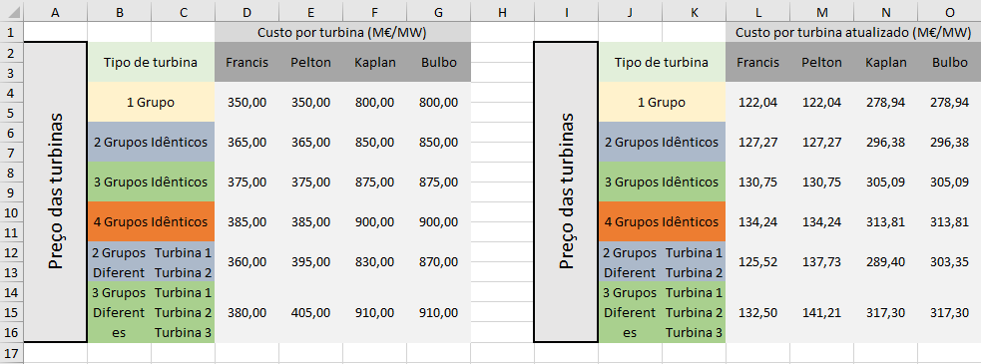

Fig. . - Resultados de Desvalorização de Turbinas

Existe uma situação em que existe uma função “For…To…Next” dentro de outras duas, o que torna esta rotina numa complexa, existem funções a decorrer dentro de outras.

No modelo de cálculo utilizaram-se tarefas complexas para criar algoritmos que permitissem calcular de forma automatizada os diagramas que descrevem as metodologias de cálculo dos caudais ideais segundo os critérios económicos descritos no Capítulo 3.

## Obtenção de Resultados

### Métodos de cálculo

Na página “*Rentabilidade”* são apresentados os resultados referentes aos métodos de cálculo concebidos: “Manual”, “Ideal” e “Automático”. São selecionáveis pelo utilizador através de uma “*checkbox”* e o início do cálculo dá-se ao clicar no botão “*Iniciar”* como se ilustra na figura 4.6

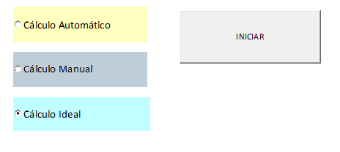

Fig. . - "Radiobuttons" e "Clickbutton"

* Cálculo Ideal

Este conceito surgiu no seguimento do objetivo principal deste trabalho: determinar os valores e calcular os indicadores económicos referentes à adoção dos diferentes tipos e número de turbinas para um dado caudal introduzido. Quando o cálculo é finalizado, são apresentados os resultados respeitantes ao lucro, benefício, custo de investimento, taxa interna de rentabilidade, índice benefício - custo e um gráfico com as curvas do benefício e do custo respeitantes à situação que traduza o maior lucro obtido.

* Cálculo Manual

Com o objetivo de permitir ao utilizador introduzir os valores dos caudais que idealiza instalar no aproveitamento, criou-se esta funcionalidade que retoma os valores dos indicadores económicos associados a esses caudais, pelo que podem indicar a situação mais rentável quanto ao tipo e número de grupos para um mesmo caudal.

* Cálculo Automático

Esta funcionalidade apenas indica quais as taxas internas de rentabilidade máximas que se podem esperar de um empreendimento e o caudal máximo que se poderia instalar para que o benefício igualasse o custo.

### Layout

Com a finalidade de proceder a uma apresentação de fácil interpretação, adotou-se o mesmo formato de tabela, indica para cada tipo e número de grupos o valor relativo ao parâmetro que se está a caracterizar tal como ilustra a figura 4.7



Fig. . - Tabela modelo

Os valores referentes aos caudais apresentam-se em $m^{3}/s$, os valores de investimento, benefício e lucro caracterizam-se em milhares de euros e por fim indicam-se em formato de percentagem os da taxa interna de rentabilidade.

# Exemplo Prático de Aplicação do Modelo

## Introdução

Este capítulo destina-se à análise e comparação de resultados entre os que são calculados pelo modelo desenvolvido e os que correspondem ao projeto concebido.

Serão avaliados dois casos distintos cujos projetos foram concebidos pela empresa Ferreira Lemos Engenharia Lda.

O primeiro projeto foi concebido em 2016, corresponde a uma central hidroelétrica em Miraflores, no rio Marañón, Perú. Dispõe de duas turbinas Francis com uma potência unitária de 45 MW e um caudal instalado de 64 $m^{3}/s$.

O segundo projeto corresponde ao aproveitamento hidráulico de Aguieiras no rio Rabaçal, Portugal. A construção deste aproveitamento não avançou por motivos ambientais, contudo a análise a realizar terá como pressupostos os valores adotados para os caudais instalados e potências das turbinas. Neste projeto foi adotado o caudal de 27 $m^{3}/s$ e idealizou-se a implementação de duas turbinas Kaplan com potência nominal de 1643.5 KW cada.

No desenvolvimento deste capítulo serão apresentadas as tabelas de resultados relevantes bem como as tabelas de cálculo de rendimentos conjuntos das turbinas para o aproveitamento de Miraflores e para o aproveitamento de Aguieiras.

## A.H. de Miraflores

### Introdução e Dados Gerais

Este aproveitamento será estabelecido rio Marañón e é nele que se dá a captação e a restituição do caudal turbinado.

O projeto, localiza-se em entre: Jircan Rapayan, precisamente na separação das regiões Huánuco e Ancash.

A nível da hidrologia, a bacia hidrográfica tem cerca de 5828,6 ${km}^{2}$, o caudal médio é de 85,2 $m^{3}/s$ e o ecológico conta com 10% do caudal afluente. O circuito hidráulico contempla um desnível de 152,5m entre o nível de montante e o eixo da turbina, as perdas de carga a considerar constituem cerca de 6.6% do valor da queda bruta, logo a queda útil a considerar é de 142,5m.

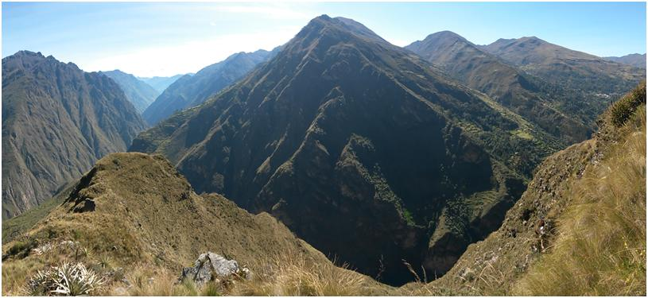

Fig. . – Vista panorâmica do local de implantação

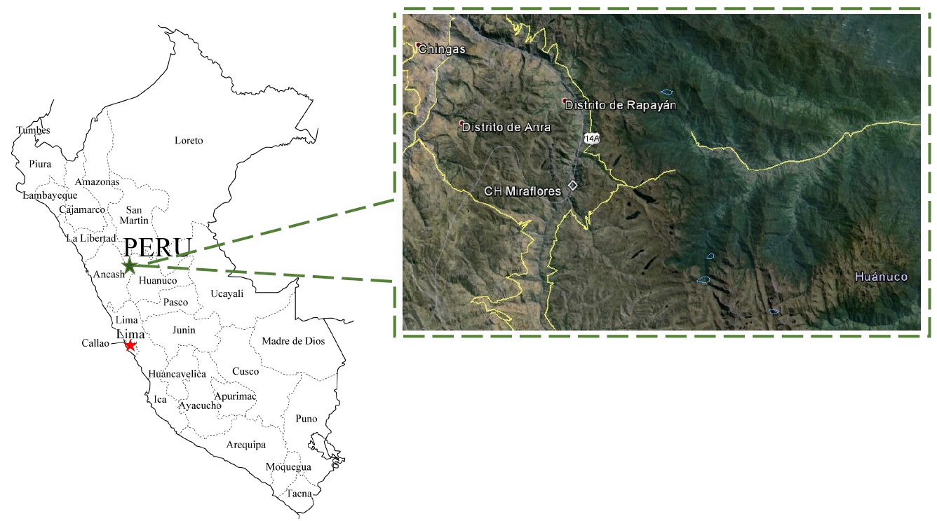

Fig. . - Localização do Aproveitamento

Os caudais médios mensais referentes ao ano médio do estudo hidrológico apresentam-se no gráfico da figura 5.2. e os valores máximo, mínimo e módulo no quadro 5.1

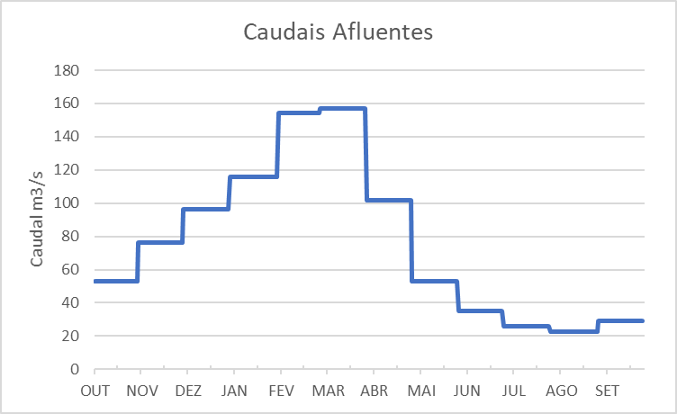

Fig. . - Série cronológica de caudais médios mensais afluentes

Quadro . – Caudais máximo, mínimo e módulo

|  |  |  |
| --- | --- | --- |
| Q máx | Q mín | Qmodulo |
| 157,01 | 22,68 | 76,26 |

* Turbinas

No processo de seleção dos tipos de turbinas admissíveis para a instalação, consideraram-se como caudal mínimo turbinável as alturas máximas e mínimas as que se representam pelo quadro 5.2.

Quadro . – Características das Turbinas

|  |  |  |  |
| --- | --- | --- | --- |
| Características das turbinas | Qmin Turb | Queda mínima | Queda máxima |
|
| Bolbo | 30% | 1 | 20 |
| Kaplan | 30% | 10 | 50 |
| Francis | 30% | 60 | 300 |
| Pelton | 20% | 100 | 2000 |

Os valores apresentados para os caudais mínimos são conservativos, uma vez que nos dias correntes as turbinas produzidas têm a capacidade de turbinar valores inferiores aos apresentados.

Uma vez que apenas os grupos Francis e Pelton cumprem os requisitos de instalação, procedeu-se a todos os cálculos seguintes tendo em conta este critério.

Quanto ao caudal nominal de cada turbina, nos casos em que são todas iguais, o caudal é o mesmo para cada uma. Já nos casos de haver duas e três diferentes, o caudal instalado é de 2/3 e 1/3 do caudal disponível e 1/2, 1/4 e 1/4, respetivamente.

As curvas de rendimentos de cada turbina Pelton e Francis apresentam-se nas figuras 5.3 e 5.4.

Fig. . - Curva de rendimentos da turbina Pelton a utilizar no cálculo

Fig. . - Curva da turbina Francis a utilizar no cálculo

* Custos

A nível de custos, o valor da construção assume-se como a componente maioritária, perfazendo 1.127.162,16 €/MW. As turbinas, duas do tipo Francis, contam com um custo de 350.000,00 €/MW. O limite de investimento é de 122.000.000€.

As tabelas representam os pressupostos iniciais a nível de construção, sendo que os únicos valores conhecidos correspondem ao conjunto de duas Francis. Note-se que no modelo de cálculo o preço do custo da instalação elétrica e o preço da linha elétrica também podem ser contabilizados, no entanto neste caso esses valores incluem-se no preço total de construção civil.



Fig. . - Custos das Turbinas



Fig. . - Custos da Construção Civil

### Critério Energético

Apresentam-se de seguida os valores dos caudais a instalar, bem como as potências correspondentes, produções anuais de energia, e horas de funcionamento das turbinas à potência máxima.

 



Fig. . - Caudal, Energia, Potência e Horas de funcionamento

Pelo que se pode observar, e confirmando o que foi abordado no capítulo 3, a situação em que são aplicados quatro grupos acaba por ser a que produz um maior valor de energia dado que o caudal mínimo turbinável é o menor de todas as situações.

### Critério Económico

No âmbito de determinar o tipo e número de grupos a instalar, recorreu-se a este critério que seleciona a solução mais rentável.

Para tal, definiu-se que a análise realizar-se-ia para um período de exploração de 25 anos, e que a tarifa de venda da energia era de 0,03 €/KWh.

Note-se que este é um dos casos em que não existem caudais médios diários, mas sim caudais médios mensais. Para tal, realizou-se o cálculo sem ter em conta que o caudal selecionado seria aquele que produzisse maior lucro. Assim sendo só se compararam situações para as quais o caudal a instalar dependia exclusivamente do valor de construção e aquisição de equipamento.

Assim sendo, apresenta-se de seguida a tabela de resultados ideais e o gráfico correspondente à melhor solução.







Fig. . - Caudal Ideal, Lucro, Custo, Benefício, Índice B/C e TIR

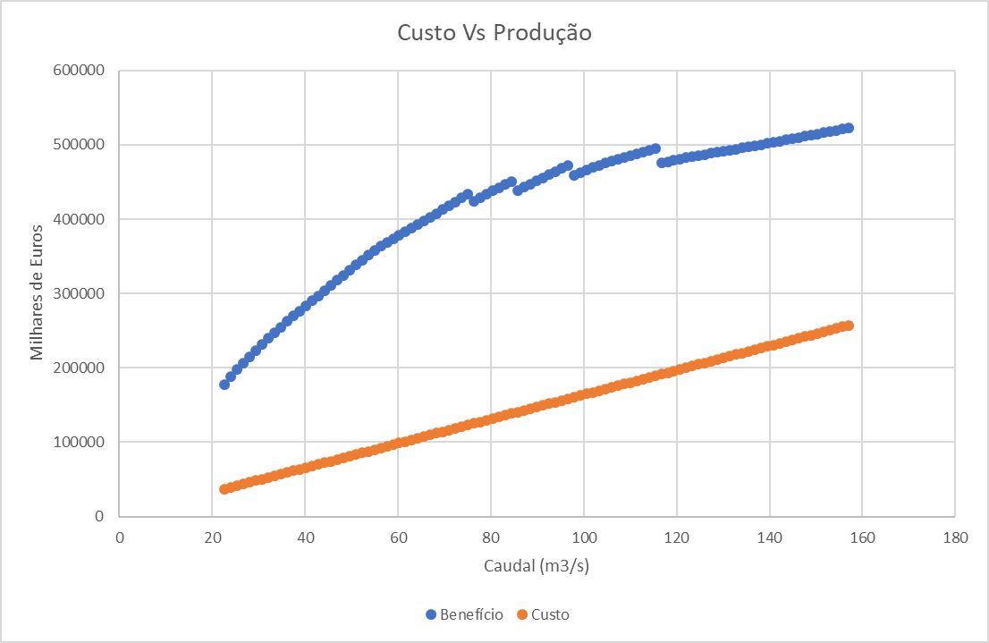

Fig. . - Análise das curvas do benefício e do custo

Finalmente apresentam-se na figura 5.10 as tabelas que quantificam os valores de energia gerada anualmente, potência instalada, tempo de funcionamento das turbinas.



 

Fig. . - Caudal, Energia, Potência e Horas de funcionamento para o Caudal Ideal

### Conclusões

Como se pode observar, a solução ideal corresponde à aplicação de um grupo Pelton. Ainda que os preços possam não ser os considerados inicialmente para a instalação de diferentes grupos, de facto faz todo o sentido adotar uma solução com mais turbinas. Se o projeto assim o permitir, um maior número de grupos corresponde sempre a uma maior versatilidade no que toca a operações de manutenção.   
Tendo por base que as turbinas Pelton poderiam vir a ser à partida mais dispendiosas do que o que foi considerado, de facto o resultado obtido de 68,89 $m^{3}/s$ para dois grupos Francis é bastante próximo ao adotado no projeto. A solução de adoção de dois grupos Francis resultou do poder negocial do Dono de Obra.

## A.H. de Aguieiras

### INTRODUÇÃO E DADOS GERAIS

O projeto do empreendimento de Aguieiras insere-se no conjunto de quatro aproveitamentos em cascata do rio Rabaçal, funcionando a “Fio de Água”. Corresponde ao primeiro empreendimento do ponto de vista de montante para jusante, localiza-se na freguesia de Aguieiras, concelho de Mirandela, distrito de Bragança.

Este Aproveitamento destina-se à produção de energia elétrica e prevê-se que seja constituído por um Açude no Rio Rabaçal e por uma Central Hidroelétrica adjacente ao Açude, onde estarão implementados dois Grupos Turbina – Gerador. Sobre o açude será instalada uma passagem superior pedonal destinada ao uso das populações para a travessia do rio.

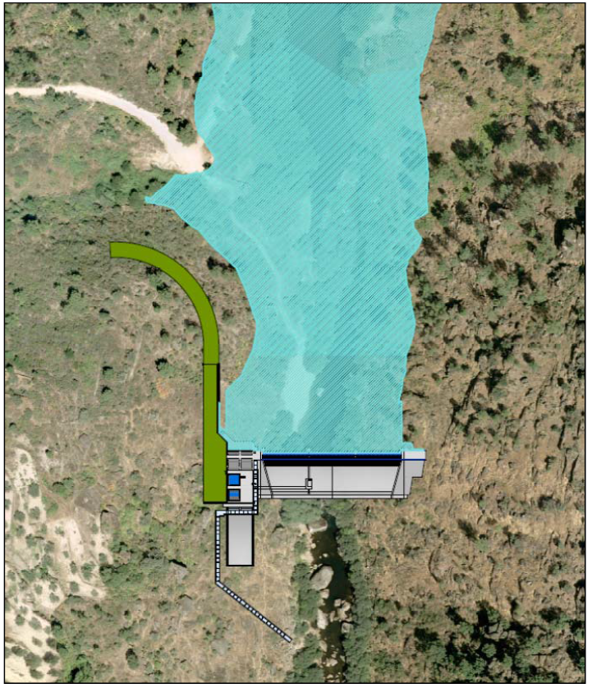

Fig. . – Vista Aérea do Aproveitamento Hidroelétrico de Aguieiras



Fig. . - - Vista 3D do Aproveitamento Hidroelétrico de Aguieiras.

A bacia hidrográfica do rio Rabaçal conta com uma área de 904,8 ${km}^{2}$ o caudal médio diário é de 16,3 $m^{3}/s$ e o estudo do caudal ecológico devolveu os valores do quadro 5.3.

Quadro . – Caudal ecológico

|  |  |  |  |  |  |  |  |  |  |  |  |
| --- | --- | --- | --- | --- | --- | --- | --- | --- | --- | --- | --- |
| OUT | NOV | DEZ | JAN | FEV | MAR | ABR | MAI | JUN | JUL | AGO | SET |
| 2,4 | 4,1 | 5,5 | 6,1 | 6,7 | 5,4 | 4,5 | 3,6 | 2,6 | 1,5 | 0,9 | 1 |

O circuito hidráulico conta com um desnível de 15,5m entre os níveis de montante e jusante, as perdas de carga a considerar constituem cerca de 5.8% do valor da queda bruta, logo a queda útil é de 14,6m.

No projeto idealizou-se a implantação de duas turbinas Kaplan com 1,68 MW de potência cada uma, que no seu conjunto, permitem gerar 9,68MWh anualmente.

Os caudais médios diários referentes ao ano médio do estudo hidrológico apresentam-se no gráfico da figura 5.14 e os valores máximo, mínimo e módulo no quadro 5.4.

Fig. . - Caudais médios diários disponíveis

Quadro . – Caudais máximo, mínimo e módulo

|  |  |  |
| --- | --- | --- |
| Q máx | Q mín | Qmodulo |
| 185,05 | 0,05 | 16,3 |

* Turbinas

No processo de seleção dos tipos de turbinas admissíveis para a instalação, consideraram-se como caudal mínimo turbinável as alturas máximas e mínimas as que se representam pelo quadro 5.5.

Quadro . – Características das Turbinas

|  |  |  |  |
| --- | --- | --- | --- |
| Características das turbinas | Qmin Turb | Queda mínima | Queda máxima |
|
| Bolbo | 30% | 1 | 22 |
| Kaplan | 30% | 6 | 50 |
| Francis | 30% | 25 | 300 |
| Pelton | 20% | 100 | 2000 |

Uma vez que apenas os grupos Bolbo e Kaplan cumprem os requisitos de instalação, procedeu-se a todos os cálculos seguintes tendo em conta este critério e não serão apresentados os valores referentes aos grupos Francis e Pelton.

Quanto ao caudal nominal de cada turbina, nos casos em que são todas iguais, o caudal é o mesmo para cada uma. Já nos casos de haver duas e três diferentes, o caudal instalado é de 2/3 e 1/3 do caudal disponível e 1/2, 1/4 e 1/4, respetivamente.

As curvas de rendimentos de cada turbina Kaplan e Bolbo apresentam-se nas figuras 5.15. e 5.16, respetivamente.

Fig. . - Curva de Rendimentos Turbina Kaplan

Fig. . - Curva de Rendimentos Turbina Bolbo

* Custos

A nível de custos, o valor da construção assume-se como a componente maioritária, perfazendo 1.545,453€/MW. As turbinas, duas do tipo Kaplan, contam com um custo de 550.000,00 €/MW. O limite de investimento é de 6.889.453,93€.

As tabelas representam os pressupostos iniciais a nível de construção, sendo que os únicos valores conhecidos correspondem ao conjunto de duas Kaplan.



Fig. . - Custos das Turbinas

Normalmente os grupos Bolbo são mais caros, no entanto adotou-se o mesmo preço para ambos nesta simulação, a fim de comparar as soluções que o programa obtém sob o ponto de vista de variações de curvas de rendimentos.



Fig. . - Custos da Construção Civil

### Critério Energético

Apresentam-se de seguida os valores dos caudais a instalar, bem como as potências correspondentes, produções anuais de energia, e horas de funcionamento das turbinas à potência máxima.

 



Fig. . - Caudal, Energia, Potência e Horas de funcionamento

Esta metodologia aconselha a instalação de dois grupos Kaplan cerca de cinco vezes mais potentes do que os considerados no projeto inicial, logo o preço também seria cinco vezes superior, mas a energia produzida anualmente é apenas 1,46 vezes superior, logo o tempo de exploração teria que ser muito maior para haver retorno do investimento.

### Critério Económico

No âmbito de determinar o tipo e número de grupos a instalar, recorreu-se a este critério que seleciona a solução mais rentável.

Para tal, definiu-se que a análise realizar-se-ia para um período de exploração de 30 anos, e que a tarifa de venda do KWh seria de 3 cêntimos.

Assim sendo, apresenta-se de seguida a tabela de resultados ideais e o gráfico correspondente à melhor solução.







Fig. . - Caudal Ideal, Lucro, Custo, Benefício, Índice B/C e TIR

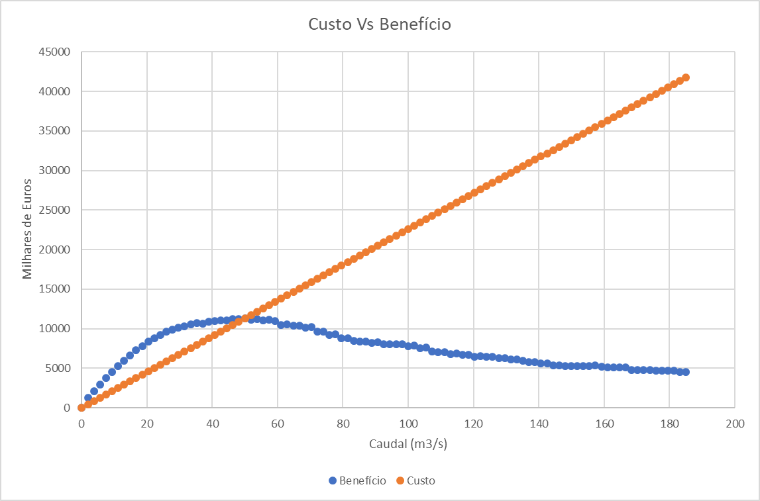

Fig. . - Análise das curvas do benefício e do custo

Finalmente apresentam-se na figura 5.20 as tabelas que quantificam os valores de energia gerada anualmente, potência instalada, tempo de funcionamento das turbinas.





Fig. . - Caudal, Energia, Potência e Horas de funcionamento para o Caudal Ideal

### Conclusões

Como se pode observar, a solução ideal corresponde à aplicação de dois grupos to tipo Bolbo. Esta solução prende-se pelo preço das turbinas não ser conhecido e ter-se adotado o mesmo para as do tipo Bolbo e Kaplan.

O fator de decisão entre os tipos de grupos passa pela diferença entre as curvas de rendimentos de cada turbina.  
Haverá a ter em conta o facto de uma turbina do tipo bolbo precisar à partida de uma conduta forçada de maiores dimensões, o que obriga a uma disposição própria em planta. Assim, poderá não ser comportável pela limitação de espaço disponível.

Neste caso em particular, a solução mais rentável dentro das turbinas do tipo Bolbo é a adoção de um grupo, no entanto, e tal como referido no caso de estudo anterior, a adoção de mais grupos traz vantagens essencialmente a nível de operações de manutenção.

Verifica-se, finalmente que para dois grupos Kaplan o caudal a instalar é de 27,615 $m^{3}/s$, valor bastante similar ao adotado em projeto (27 $m^{3}/s$).

# Conclusão

## Considerações Gerais

A escolha deste tema visava estudar e otimizar a produção hidroelétrica de aproveitamentos futuros e existentes. Com a conceção de um modelo de cálculo específico para este efeito, conseguiu-se de facto obter rapidamente resultados com um nível de rigor elevado no que toca à seleção do caudal ideal a instalar num empreendimento, tendo também em conta o limite de investimento pretendido.

Parametrizaram-se e compararam-se as rentabilidades económica e energética correspondente a uma dada secção de um curso de água, recorrendo para tal aos estudos hidrológicos. Todas as previsões baseiam-se em registos prévios, pelo que há um constante fator de imprevisibilidade associado sobretudo às variações de precipitação de uma dada bacia hidrográfica. O estudo hidrológico terá que ser realizado rigorosamente de forma a evitar que se atribua a um dado ano húmido invulgar a mesma relevância de um ano comum, o que irá resultar num cálculo mais favorável do que a realidade.

É preciso sobretudo ter em conta que este é um investimento que engloba algum risco, nomeadamente quanto ao período de retorno, dado que as operações de manutenção e preços de venda do KWh poderão variar consideravelmente.

Será necessário considerar-se que apesar da seleção do tipo e número de grupos que se aconselha a instalar num determinado aproveitamento, a conceção da central elétrica poderá estar dependente de uma dimensão específica que poderá não corresponder à solução dita “ideal”, visto que cada tipo de turbina tem uma disposição própria e a evolução no número de grupos traduz um acréscimo do espaço requerido para a sua instalação.

O fator ambiental também constitui uma variável de elevada importância na viabilidade de um projeto, dado que quer a nível de caudal ecológico a considerar, quer a nível de impactes ambientais causados no ecossistema circundante, para além da limitação imposta ao empreendimento, é colocada em causa muitas vezes a sua construção.

## Principais Conclusões

O estudo do rendimento conjugado de turbinas permite obter imediatamente curvas de rendimentos associados ao aproveitamento no seu todo, pelo que além do rendimento em si que se poderá obter para um dado caudal disponível para turbinar, consegue determinar-se qual o modo de funcionamento e passo de pás ou regulação de injetores que são necessários para que se otimize a produção elétrica. Haverá situações, no caso de múltiplos grupos, em que haverá turbinas que não precisarão de funcionar em determinadas condições de caudais afluentes para que se tire o máximo proveito do caudal afluente ao circuito hidráulico.

A necessidade de considerar uma curva de rendimentos detalhada revela-se um fator importante no cálculo da energia produzida, pelo que se utilizou o método descrito no capítulo 3 para projetar e prever a energia que se poderá obter num aproveitamento.

A limitação do caudal a instalar em determinados aproveitamentos é agora evidente; de facto nem sempre se instala o caudal que leva à produção do máximo valor da energia que um curso de água potencia, mas sim aquele que maximiza os lucros da entidade exploradora durante o período de exploração ou vida útil considerados para o empreendimento.

Analisando os casos de estudo apresentados no capítulo 5, conclui-se que além dos indicadores económicos presentes no estudo, também a variação do preço do equipamento e da construção civil são fatores preponderantes na seleção do tipo e número de grupos e consequente caudal a instalar. Estas variações ocorrem geralmente de país para país, sendo que dentro do mesmo, os preços são aproximadamente constantes. Constata-se uma razoável diferença de preços entre o espaço da Comunidade Europeia e zonas de outros continentes.

Comparando os resultados provenientes do modelo de cálculo, chega-se à conclusão que de facto os valores obtidos vão ao encontro do método expedito utilizado muitas vezes, ao multiplicar o caudal módulo por uma constante compreendida entre 1 e 3, sendo que acima ou abaixo destes valores, o aproveitamento poderia não ter viabilidade para ser projetado ou construído.

A representação gráfica da variação do custo e do benefício que um aproveitamento poderá proporcionar consoante a solução a adotar revela-se como o indicador ideal para a análise da viabilidade do projeto, uma vez que um indicador económico por si só não transmite grande informação. O caso da taxa interna de rentabilidade, que nos casos de estudo apresentados assumia o maior valor para caudais muito baixos, é um bom exemplo, visto que na realidade o custo de investimento é reduzido, mas a produção energética também o é.

Pode verificar-se por fim que este modelo de cálculo desenvolvido também poderá ser aplicado a situações de reforços de potência, a fim de realizar um balanço entre a energia potencial do rio e a potência instalada no aproveitamento, determinando assim o valor de potência que ainda poderá ser instalado.

## Desenvolvimentos Futuros

Como reflexão final e no âmbito de melhorar o modelo de cálculo desenvolvido, consideraram-se alguns aspetos que inicialmente não foram tidos em conta, mas que se demonstram relevantes no cálculo da energia produzida num aproveitamento:

* Queda útil: este parâmetro foi considerado constante ao longo de todo o cálculo, no entanto haverá a ter em conta que a variação das perdas de carga no circuito hidráulico depende essencialmente do caudal turbinado e da variação dos níveis de água de montante e jusante do aproveitamento. Haverá situações em que o caudal turbinado é o mesmo, mas o caudal afluente é variável, logo a queda útil será também variável e nesse caso o volume de água disponível para turbinar deixa de ser condição necessária e suficiente na seleção do caudal que perfaça a maior produção de energia num aproveitamento;
* Variação do preço de venda do KWh: de facto, este parâmetro não foi considerado uma vez se pressupôs que existe um valor fixo contratual na exploração de um aproveitamento, no entanto, e dependendo dos mercados para os quais o projeto é concebido, pode ser necessário considerar que o valor de venda da energia varia. Hoje em dia o mercado de compra de energia é uma realidade que terá que ser considerada;
* Preço de construção: neste trabalho, o preço de construção assumiu um valor diretamente proporcional à potência e ao caudal a instalar no aproveitamento. Este valor é obviamente menos correto visto que há custos inerentes à construção que são independentes da potência a instalar. Futuramente poderá ser aplicado um preço de construção com diversas componentes variáveis tais como custos referentes a: central elétrica, estabelecimento do estaleiro, criação de acessos, escavações e aterros, etc. O preço das turbinas considerou-se fixo, mas a sua variação é de facto bastante ligeira, face ao custo da construção. No entanto, um valor fixo para o custo da construção em função de certas gamas de potência pode ser considerado em grande parte dos casos de estudo
* O modelo desenvolvido aplica-se a valores de caudais diários anuais disponíveis referentes ao ano médio. Para a prossecução de um estudo mais elaborado, poder-se-ia proceder à avaliação dos caudais disponíveis de todos os anos e só posteriormente decidir-se qual seria a solução ideal a adotar para a implantação do tipo e número de grupos no aproveitamento. Agregada a esta funcionalidade, poder-se-ia incluir uma outra que consistia num estudo estatístico que quantificasse o risco de ocorrerem vários anos seguidos com pouca afluência de caudais, o que teria um impacto no período de retorno do investimento.

Referências Bibliográficas

[1] Apontamentos da Disciplina Sistemas de Abastecimento de Água, da Faculdade de Engenharia da Universidade do Porto, 2015

[2] Apontamentos da Disciplina Hidrologia e Recursos Hídricos, da Faculdade de Engenharia da Universidade do Porto, 2015

[3] Apontamentos da Disciplina Hidráulica Geral 2, da Faculdade de Engenharia da Universidade do Porto, 2014

[4] Barbosa, J. Novais. *Mecânica dos fluídos e hidráulica geral.* Porto Editora, Porto, 1985-1986

[5] <http://pwp.net.ipl.pt/dec.isel/luistecedeiro/ficheiros_pdf/apontamentos/H2_Turbinas_v3_(ISEL).pdf> 10Março2017

[6] Piqueiro, Francisco. *Efeito da Regulação e da Forma e Dimensões da Câmara de Carga na Produtibilidade Energética de um Pequeno Aproveitamento Hidroelétrico*. Dissertação de Mestrado, Faculdade de Engenharia da Universidade do Porto, 1991.

[7] Cardoso, Guilherme. *Caracterização metrológica de modelo de turbina Pelton para laboratório didático.* Dissertação de Mestrado, Faculdade de Engenharia da Universidade do Porto, 2016.

[8] Thielheim, Klaus O. *Primary Energy - Present Status and Future Perspective,* Springer-Verlag, Berlin*,*1982

[9] [https://library.e.abb.com/public/cb5623640cdeec6ac1256ec2004dc266/48-50.pdf 27Março2017](https://library.e.abb.com/public/cb5623640cdeec6ac1256ec2004dc266/48-50.pdf%20%2027Março2017)

[10] <http://www.powervision-eng.ch/Profile/Publications/pdf/HPD_2011_Bieudron.pdf> 3Abril2017

[11] <http://www.power-technology.com/projects/xiluodu-hydroelectric-power-plant/> 4Abril2017

[12] [http://www.impsa.com/pt/noticias/SitePages/23-04-12.aspx 4Abril2017](http://www.impsa.com/pt/noticias/SitePages/23-04-12.aspx%204Abril2017)

[13] <http://jornalrondoniavip.com.br/noticia/geral/usina-hidreletrica-jirau-e-a-maior-do-mundo/porto-velho/> 4Abril2017

[14] Apontamentos da Disciplina Aproveitamentos Hidráulicos 1 da Faculdade de Engenharia da Universidade do Porto, 2009

[15] Apontamentos da Disciplina Hidráulica Geral 1 da Faculdade de Engenharia da Universidade do Porto, 2009

[16] [http://www.aprenderexcel.com.br/2013/artigos/historia-do-excel 12Mai2017](http://www.aprenderexcel.com.br/2013/artigos/historia-do-excel%2012Mai2017)

[17] [http://www.runbasic.com/docs/lesson1.html 16Mai2017](http://www.runbasic.com/docs/lesson1.html%2016Mai2017)

[18] Ferreira Lemos, José. *Lição de Síntese – Alguns Elementos Relativos a Mini – Aproveitamentos Hidroeléctricos*. Janeiro de 1996

[19] <https://msdn.microsoft.com/pt-br/library/dz1z94ha(v=vs.90).aspx> 12Mai2017

[20] [http://vbasicland.blogspot.pt/2012/07/subrotinas-e-funcoes.html 13Mai2017](http://vbasicland.blogspot.pt/2012/07/subrotinas-e-funcoes.html%2013Mai2017)

Outras Referências Bibliográficas

<https://www.youtube.com/watch?v=Xk5cu5yNSAs> 7Jun2017

<https://www.youtube.com/watch?v=2_fHgkocYHA> 10Jun2017

<https://www.youtube.com/watch?v=NwKkGOpxAbI> 14Jun2017

<https://www.youtube.com/watch?v=NTfa1kpLX-0> 15Jun2017

http://ingenieriaetica.blogspot.pt/2015/09/turbinas-hidraulicas.html

# ANEXOS

Anexo A. Desenhos De Projeto – Perú, Miraflores

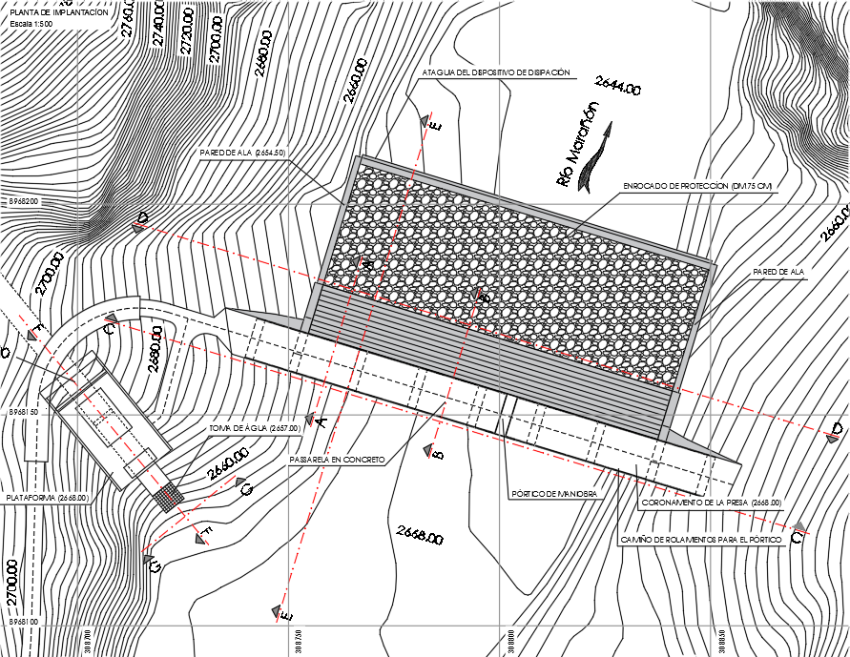

Figura A. – Visão Geral da Obra de Captação

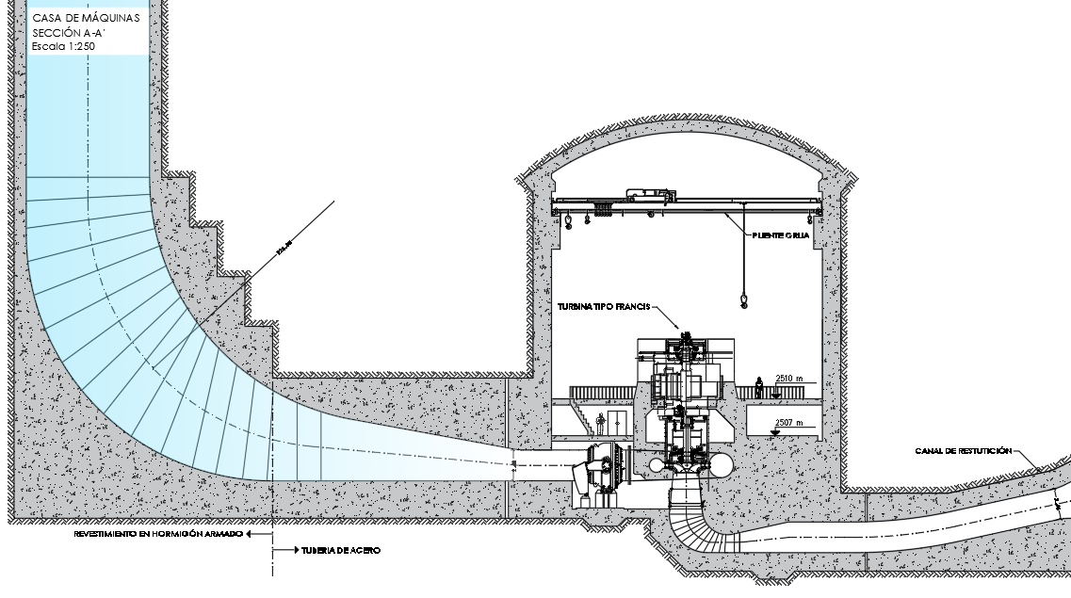

Figura A. – Corte da secção da Casa de Máquinas

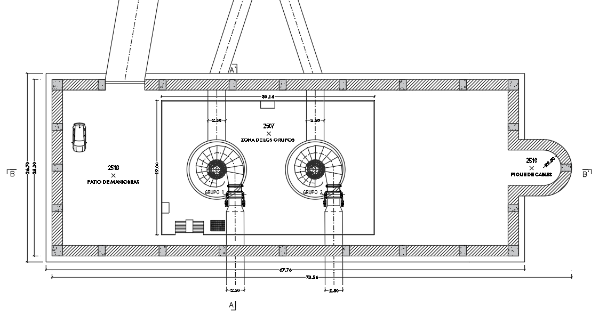

Figura A. – Planta da Casa de Máquinas

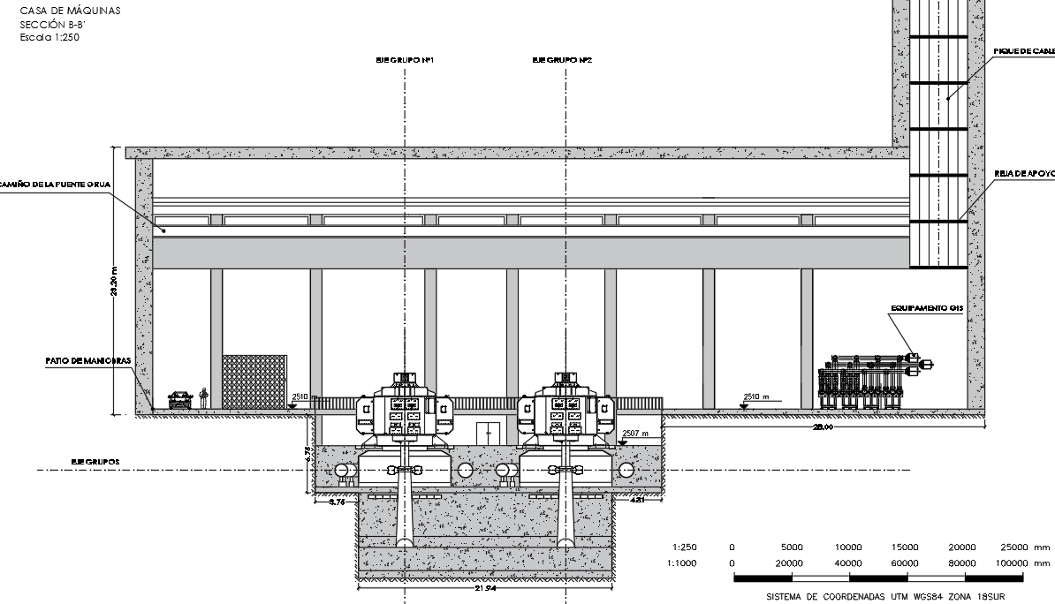

Figura A. – Corte Frontal da Casa de Máquinas

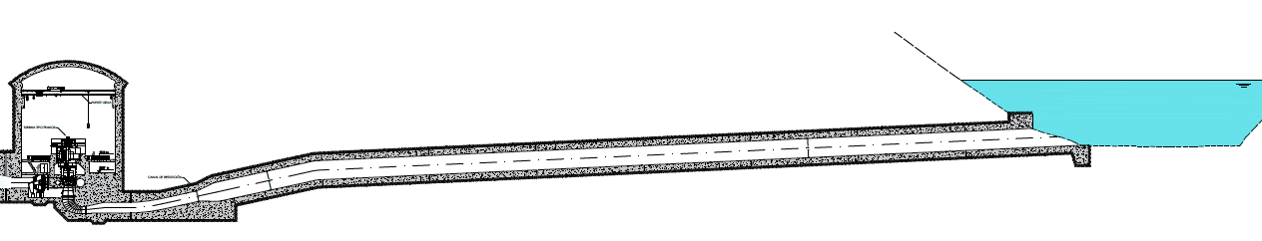

Figura A. – Pormenor da Restituição do Caudal Turbinado ao Rio Marañon